Національний технічний університет України
«Київський політехнічний інститут
імені ІГОРЯ СІКОРСЬКОГО»

Інститут енергозбереження та енергоменеджменту
Кафедра автоматизації управління електротехнічними комплексами

«На правах рукопису»  УДК 65.011.56 | «До захисту допущено»  Завідувач кафедри  __________ В.П.Розен _  (підпис) (ініціали, прізвище)  “___”_____________2020 р.

Магістерська дисертація
на здобуття ступеня магістра
зі спеціальності 141 «Електроенергетика, електротехніка та електромеханіка»
освітньо-професійна програма «Інжиніринг електротехнічних комплексів»

на тему: «Управління електричним навантаженням промислових підприємств з використанням споживачів-регуляторів»
Виконала: студентка VI курсу, групи _ОА – 91мп_
^{(шифр групи)}

Станішевська Діана Віталіївна

^{(прізвище, ім’я, по батькові)} ^{(підпис)}
Науковий керівник к.т.н., доцент Розен В.П.
(посада, науковий ступінь, вчене звання, прізвище та ініціали) ^{(підпис)}

Стартап-проект к.т.н., доцент, Шевчук Н.А. _________
(посада, науковий ступінь, вчене звання, прізвище та ініціали) ^{(підпис)}
Рецензент
(посада, науковий ступінь, вчене звання, науковий ступінь, прізвище та ініціали) ^{(підпис)}

Засвідчую, що у цій магістерській дисертації немає запозичень з праць інших авторів без відповідних посилань.
Студент _____________
^{(підпис)}

Київ – 2020 року
Національний технічний університет України
«Київський політехнічний інститут
імені Ігоря Сікорського»

Інститут (факультет) Інститут енергозбереження та енергоменеджменту
^{(повна назва)}
Кафедра Автоматизації управління електротехнічними комплексами
^{(повна назва)}
Рівень вищої освіти – другий (магістерський)
Спеціальність 141 «Електроенергетика, електротехніка та електромеханіка»

Освітньо-професійна програма «Інжиніринг електротехнічних комплексів»

ЗАТВЕРДЖУЮ
Завідувач кафедри
__________ В.П. Розен
(підпис) (ініціали, прізвище)
«___»_____________2020 р.

ЗАВДАННЯ
на магістерську дисертацію студенту
Станішевській Діані Віталіївні
^{(прізвище, ім’я, по батькові)}
1. Тема дисертації «Управління електричним навантаженням промислових підприємств з використанням споживачів-регуляторів»,
науковий керівник дисертації Розен В.П., к.т.н, доцент ,
(прізвище, ім’я, по батькові, науковий ступінь, вчене звання)
затверджені наказом по університету від «03»_11__ 2020 р. №_5 __

2. Термін подання студентом дисертації __ грудня 2020 р.

3. Об’єкт дослідження: процес збалансування виробництва та використання електроенергії в часі.
4. Вихідні дані до магістерської дисертації: _____________________________
__________________________________________________________________
__________________________________________________________________
5. Перелік завдань, які потрібно розробити: вирівняти графік системи навантаження за допомогою споживачів-регуляторів
6. Орієнтовний перелік ілюстративного матеріалу: Презентація
7. Орієнтовний перелік публікацій: публікація у матеріалах IІ науково-технічної конференції магістрантів ІЕЕ (за результатами дисертаційних досліджень магістрантів)
8.Консультанти розділів дисертації
Розділ | Прізвище, ініціали та посада  консультанта | Підпис, дата
Розділ | Прізвище, ініціали та посада  консультанта | завдання  видав | завдання  прийняв
Огляд методів управління споживання електроенергії | доцент Розен В.П.
Дослідження графіків електричнихнавантажень | доцент Розен В.П.
Стартап-проект | доцент Шевчук Н.А.
9. Дата видачі завдання 02.09. 2020 р.

Календарний план
№ з/п | Назва етапів виконання  магістерської дисертації | Термін виконання етапів магістерської дисертації | Примітка
1 | Загальні відомості про об’єкт дослідження | 01.10.2020 - 11.10.2020
2 | Поглиблене вивчення літературних джерел і написання теоретичної | 28.10.2020 - 07.12.2020
3 | Збір і аналітична обробка статистичних матеріалів з теми дослідження | 28.10.2020 - 11.11.2020
4 | Стартап-проект | 11.11.2020 - 07.12.2020
5 | Нормативне оформлення магістерської дисертації | 11.11.2020-07.12.2020
6 | Подання магістерської дипломної роботи в ДЕК та її захист | 16.12.2020-19.12.2020

Студент ____________ Д.В. Станішевська
(підпис) (ініціали, прізвище)

Науковий керівник дисертації_______________ В.П.Розен
(підпис) (ініціали, прізвище)

Анотація
Магістерська дисертація складається із вступу, трьох розділів, переліку використаної літератури (89 сторінок машинописного тексту, 13 рисунків, 11 таблиць, 61 використаних джерел).
Режим електроспоживання характеризується добовими графіками електричного навантаження. Відомо, що графіки електричних навантажень енергосистем нерівномірні і мають, як правило, два явно виражених максимуму ранковий і вечірній з зоною зниженою навантаження протягом шести-восьми нічних годин.
Метою дисертації є розробка та вдосконалення методів управління енергоспоживанням для підвищення ефективності використання електроенергії та сприяння підтримці балансу споживання та виробництва електроенергії.
Об’єктом дослідження є процес збалансування виробництва та використання електроенергії в часі.
Предмет дослідження з методами енергоменеджменту промислових підприємств протягом доби.
Методи дослідження. Методи математичної статистики та теорії ймовірностей використовуються для вирішення поставлених у роботі наукових задач.
Ключові слова: споживачі-регулятори (СР), електроспоживання, енергосистема, графік навантаження.
Annotation
The master's dissertation consists of an introduction, three chapters, a list of used literature (89 Pages of typewritten text, 13 figures, 11 tables, 61 used sources).
Power consumption mode is characterized by daily schedules of electrical load. It is known that the schedules of electrical loads of power systems are uneven and have, as a rule, two clearly expressed maximum morning and evening with a zone of reduced load during six to eight hours of the night.
The purpose of the dissertation is to develop and improve methods of energy consumption management to increase the efficiency of electricity use and help maintain the balance of consumption and production of electricity.
The object of research is the process of balancing the production and use of electricity over time.
The subject of research with the methods of energy management of industrial enterprises during the day.
Research methods. Methods of mathematical statistics and probability theory are used to solve scientific problems.
Key words: consumers-regulators (SR), power consumption, power system, load schedule.

ЗМІСТ
ПЕРЕЛІК УМОВНИХ СКОРОЧЕНЬ……………………………………..……8
ВСТУП………………………………………………………………………..….9
1. НЕРІВНОМІРНІСТЬ ЕЛЕКТРОСПОЖИВАННЯ В ЧАСІ ТА ШЛЯХИ ЇЇ ЗМЕНЬШЕННЯ………………………………………………………………....11
1.1 Сучасний стан та режими роботи об’єднаної енергосистеми України…11
1.2 Огляд методів управління споживання електроенергії……………….…16
1.3 Виявлення споживачів-регуляторів………………………………….…….21
2. ДОСЛІДЖЕННЯ ГРАФІКІВ ЕЛЕКТРИЧНИХ НАВАНТАЖЕНЬ ТА МЕТОДІВ УПРАВЛЯННЯ РЕЖИМАМИ ЕЛЕКТРОСПОЖИВАННЯ…....25
2.1 Аналіз часових режимів електроспоживання та їх характеристик…..….25
2.2. Ранжування методів управління споживанням енергії за вибраними структурними рівнями енергосистеми………………………………………..33
2.3 Технологічні процеси вугільної шахти є основою формування комплексів споживачів-регуляторів……………………………………………………..…40
2.4Обґрунтування критеріїв та рівнів групування промислових підприємств……………………………………………………………………..47
2.5 Ефективність використання промислових споживачів-регуляторів……55
2.6 Економічна доцільність регулювання режимів електронавантаження на технологічний процес видобутку та транспортування вугілля (перевезення породи)………………………………………………………………………….59
3. РОЗРОБКА СТАРТАП-ПРОЕКТУ………………………………………….65
3.1 Цілі та реалізація стартап-проекту……………………………………..….65
3.2 Обґрунтування актуальності та новизна інноваційної ідеї стартап-проекту………………………………………………………………………..…66
3.3 Аналіз конкурентного середовища…………………………………….…..67
3.4 Обґрунтування ресурсного забезпечення проекту…………………….…68
3.5 Ключові види діяльності, партнери та фінансове обґрунтування……….70
3.6 Обґрунтування рівня рентабельності споживачів-регуляторів………….72
3.7 Обґрунтування вартості виробництва інноваційної техніки………..……73
3.8 Цільові групи потенційних споживачів………………………………..…74
3.9 Канали збуту………………………………………………………….…….75
3.10 Бізнес-модель проекту………………………………………….…..…….76
Висновки до розділу ІІІ…………………………………………………..……77
ЗАГАЛЬНІ ВИСНОВКИ……………………………………………………….78
ВИКОРИСТАНА ЛІТЕРАТУРА…………………………………………..…..81

ПЕРЕЛІК УМОВНИХ СКОРОЧЕНЬ
ВКФ - взаємокореляційна функція
ГЕН -графік електричних навантажень
ЕЕ - електрична енергія
ЕС - електроспоживання
ЕЕС - електроенергетична система
ЕК - енергопостачальна компанія
МЛШ - метод лімітуючого шляху
ННМ - нейро-нечітка мережа
ОЕС - об'єднана енергетична система
ПЕР - паливно-енергетичні ресурси
ПКМ - пріоритетно-кроковий метод
ПП - промислове підприємство
ПС - промисловий споживач
СДТ- система диференційованих тарифів
СР - споживач-регулятор
СЕ - споживач енергії
СМ - сітьова модель
ТП -технологічний процес

ВСТУП
Режим електроспоживання характеризується добовими графіками електричного навантаження. Відомо, що графіки електричних навантажень енергосистем нерівномірні і мають, як правило, два явно виражених максимуму ранковий і вечірній з зоною зниженою навантаження протягом шести-восьми нічних годин. Відомо також, що економічно доцільним графіком ЕС є графік, незмінний в часі. Нерівномірність споживання активної потужності протягом доби з кожним роком збільшує напруженість електробаланс енергосистеми.
Актуальність теми. Однією з нагальних проблем енергетики України є нерівномірність споживання часу. Характерною особливістю добового графіка електричного навантаження (ГЕН) інтегрованої енергосистеми (ЄЕС) України є наявність двох пікових ранок та вечір, а також зменшення навантаження на 15…30% у нічний час. Нерівномірний ГЕН ускладнює забезпечення постійного балансу електроенергії (ЕЕ) та призводить до погіршення режимів роботи як ОЕС в цілому, так і її компонентів (наприклад, регіональних енергетичних компаній (ЕК)). Підтримання електроенергетичного балансу можна досягти: нарощуванням високоманеврових генеруючих потужностей, об’єднанням енергосистеми (обмін потоками електроенергії в різних часових поясах), сезонне регулювання, накопичення енергії або цілеспрямоване управління режимом споживання електроенергії в часі, що сьогодні є більш раціональним.
Найпотужнішою за електроспоживання групою роздрібного ринку електроенергії (РРЕ) і, водночас, гнучкою в плані регулювання режиму, існує галузь, споживання якої становить близько 50% від загального навантаження ОЕС, тому в основному ГЕН однозмінних промислових підприємств (ПП) формує нерівномірність ГЕН ОЕС, особливо ранковий пік.
До вирівнювання режиму електроспоживання в часі прагнуть перш за все виробники ЕЕ, натомість, споживачі найбільше зацікавлені в економії на платежах ЕЕ. Для досягнення сукупності цих результатів використовуються диференційовані за часом тарифи, які покликані стимулювати перерозподіл навантаження з його пікової та напівпікової зон у нічну зону. Однак існуючі методи регулювання неефективні, чинна система споживання електроенергії з диференційованими тарифами (СДТ) вичерпала свої регуляторні можливості.
Отже, розробка і удосконалення методи та вдосконалення управління енергоспоживання для оптимізації режиму енергоспоживання промислові підприємства та допомога в підтримці балансу споживання та виробництва електроенергії є актуальним завданням енергетики країни та формують напрямок дисертаційного дослідження.
Мета та завдання дослідження. Метою дисертації є розробка та вдосконалення методів управління енергоспоживанням для підвищення ефективності використання електроенергії та сприяння підтримці балансу споживання та виробництва електроенергії.
Досягнення цієї мети передбачає вирішення таких завдань:
1. Проаналізувати методи та засоби вирівнювання графіків електричних навантажень, знайти та визначити шляхи їх розвитку та вдосконалення.
2. Дослідити характеристики добових графіків електричних навантажень; енергоспоживання для режимів управління в рейтингу структурні рівні енергосистеми; удосконалити методи вирівнювання графіків електричних навантажень промислових підприємств.
3. Обґрунтувати критерії групування промислових підприємств в умовах інформаційної невизначеності; визначити ставки диференційованих тарифів для вирівнювання графіків роботи окремих промислових підприємств та їх груп.
4. Перевірити розроблені методи вирівнювання добових графіків електричних навантажень промислових підприємств Дніпропетровської області.
Об’єктом дослідження є процес збалансування виробництва та використання електроенергії в часі.
Предмет дослідження з методами енергоменеджменту промислових підприємств протягом доби.
Методи дослідження. Методи математичної статистики та теорії ймовірностей використовуються для вирішення поставлених у роботі наукових задач (при вивченні графіків електричних навантажень, визначенні ступеня узгодженості думок експертів); метод статистичної групування (для визначення оптимальної кількості груп); методи нечіткої логіки (для поділу споживачів на групи та обґрунтування диференційованих тарифів на ЕЕ); метод експертних оцінок (для ранжування методів управління режимами споживання енергії); графоаналітичний метод із використанням теорії графів (для регулювання енергоспоживання ПП у часі за допомогою технологічного ресурсу); нейро-нечітке моделювання та кореляційно-регресійний аналіз (при аналізі ефективності використання ЕЕ у промисловому виробництві); теорія функцій та математичне моделювання (при розрахунку граничних тарифів на ЕЕ та х диференціацію в часі).
Наукова новизна отриманих результатів полягає у розробці та вдосконаленні методів управління промисловим споживанням електроенергії підприємств для підвищення рівня ефективності використання електроенергії та виробництва енергії та сприяння підтримці балансу споживання електроенергії, зокрема:
1. Отримано рейтинг методів управління режимами енергоспоживання за допомогою експертної оцінки 1-кратної ефективності на різних рівнях регіональної енергетичної системи, що дозволяє в подальшому розробляти досягнення максимального ступеня вирівнювання графіків енергетичного навантаження.
2. Подальший розвиток отримав метод обмежувального шляху, який полягає у зміщенні операцій в межах наявних запасів часу, що дозволяє досягти вирівнювання добових графіків електричних навантажень без впливу на швидкість ходу технологічного процесу в цілому.
3. Удосконалено пріоритетно-кроковий метод вирівнювання групового графіка електричного навантаження кооперації промислових підприємств за рахунок обґрунтування комплексу необхідних і достатніх показників Kkor, Kzg та Knr, що дозволяє вибрати оптимальний варіант взаємного зсуву графіки протягом 1-2 годин.
4. Вперше на основі нечіткої логіки пропонується система багаторівневого групування промислових підприємств на основі критеріїв: вплив графіку споживання електроенергії на графік енергетичних компаній, ступінь нерівномірності щоденного графіка електроенергії, здатність регулювати час, економічний стан, якість та надійність електропостачання. Це дозволяє визначити ставки диференційованих тарифів, що стимулюватиме кожного споживача вирівнювати денний графік роботи енергетичної компанії.
Практичне значення отриманих результатів полягає у розробці рекомендацій щодо управління режимами оптимізації 3 та методологічного енергоспоживання промислових підприємств з метою формування та впровадження енергоефективних режимів як окремих споживачів, їх груп, так і регіональних енергетичних компаній. методологія управління Набір організаційно-технічних заходів та промислових об'єктів, що реалізуються за режимами енергоспоживання ПАТ "Днепрдобленерго" (Закон № 09/17 від 21.10.2013) та Інспекції Держенергонагляду в Дніпропетровській області (Закон № (01/288 від 08.04.2014 р.) згідно плану оптимізації режимів споживання електроенергії та збалансування обсягу виробництва електроенергії з її споживанням.
Метод інтегрованого управління режимами споживання електроенергії для оптимізації регіональних енергетичних балансів врахований та запланований до використання Департаментом інфраструктури Дніпропетровської обласної державної адміністрації під час розробки заходів з енергозбереження та вирішення питань енергоефективності в промисловості та промисловості Дніпропетровської області від 31.03.2014 та № 02 / 07-32 від 02.04.2014).
Система контролю рівня ефективності використання ЕЕ на промислових об'єктах, методика управління режимом енергоспоживання промислових підприємств за рахунок технологічного ресурсу використовували режими при формуванні реалізації енергоефективного часу та потужності споживання виробничих цехів м. Дніпропетровськ (довідка про впровадження від 25.09.2013).
Основні теоретичні та методологічні та практичні результати дисертаційного дослідження використовуються в навчальному процесі КНТУ під час енергозберігаючих заходів ", та викладанні дисциплін" Системи оптимізації режимів енергозбереження "," Моніторинг енергії та режими енергопостачання "," Маркетинг " Енергозберігаюча електроенергія. 10 р., 27.11.2013).
Апробація результатів дисертації. Результати досліджень вкладених у дисертаційну роботу було висвітлено на IIІ науково-технічної конференції магістрантів Інституту енергозбереження та енергоменеджменту (за результатами дисертаційних досліджень магістрантів).
Публікації. Станішевська Д.В. Науковий керівник Розен В.П. Споживачі-регулятори як основний технічний засіб оптимізації графіка електричного навантаження. Матеріали IIІ науково-технічної конференції магістрантів Інституту енергозбереження та енергоменеджменту Національного технічного університету України «Київський політехнічний інститу імені Ігоря Сікорськогот». 26-27 листопада 2020 р. Зб. наукових праць кафедри АУЕК секції «Інжиніринг та автоматизація електротехнічних комплексів" ІЕЕ, КПІ імені Ігоря Сікорського – Київ: ІЕЕ, 2020. –147 с.

РОЗДІЛ I. НЕРІВНОМІРНІСТЬ ЕЛЕКТРОСПОЖИВАННЯ В ЧАСІ ТА ШЛЯХИ ЇЇ ЗМЕНЬШЕННЯ
  - Сучасний стан та режими роботи об’єднаної енергосистеми України
Характерною особливістю добового графіка електричного навантаження ОЕС є наявність двох піків: ранок та вечір, а також значне зменшення навантаження в нічний час, з коливаннями між максимальними і мінімальними значеннями потужності сягає 25% (рис 1.1, крива 1). Нерівномірні графіків електроспоживання значно ускладнюють забезпечення постійного балансу електроенергії та призводить до погіршення режимів роботи як ОЕС в цілому, так і її складові (наприклад, - обласних ЕК).
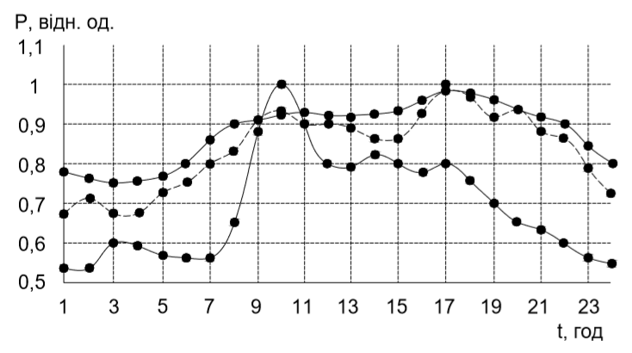
Рисунок 1.1. Динаміка споживання електроенергії протягом доби у галузі «Промисловість» (крива 1) Дніпропетровській області, Дніпропетровській енергетичній компанії (крива 2) та ЄЕС України (крива 3).
Максимум ГЕН деяких обласних ЕК, зокрема Дніпропетровської рис. 1.1, крива 2) та потужних однозмінних ПС (рис 1.1, крива 1) збігаються за часом з піковим навантаженням ОЕС. Подібність форм графіків ЕК та ОЕС на рис. 1.1 характеризується коефіцієнтом кореляції К^{с}_{кор}=0,977. A, К^{с}_{кор} графіку ЕК та сегменту "Промисловість" дорівнює 0,742, що пояснюється наявністю лише вранішнього максимуму у ГЕН "Промисловість" Дніпропетровської ЕК.
  - Огляд методів управління споживання електроенергії
Найпотужнішим сегментом за електроспоживання, і водночас, гнучким з точки зору управління режимом, є промислові підприємства (ПП), споживання яких складає 70761 млн кВт∙год, що становить понад 46% від загальної ОЕС України у 2012 рік, тому головним чином графік електричних навантажень однозмінних підстанцій формує нерівномірність ГЕН ОЕС.
У роботі зазначається, що майже всі ТП можуть бути реалізовані в режимі регулювання споживання ЕЕ з метою вирівнювання ГЕН. Це пов’язано з наявністю у більшості ПС окремих споживачів дискретної дії, робота яких розподіляється за часом так, що моменти їх спрацьовування можуть коливатися в певних межах. У цьому випадку економія, отримана від регулювання, перевищує додаткові витрати, пов'язані зі зміною технологічного циклу споживачів-регуляторів (СР).
Реструктуризація ТП і відповідно режим споживання електроенергії з часом може відбутися внаслідок таких змін:
а) оптимізації технічного процесу та окремих операцій за критерієм мінімального споживання енергії;
б) зміни динаміки споживача (швидкість протікання ТП);
в) тимчасова координація взаємодії технологічних операцій, що забезпечує їх паралельну роботу.
У найменш вигідному положенні знаходяться ПС з жорстким ТП і тризмінним режимом роботи, найбільш обмежені в можливості регулювання режиму енергоспоживання. Для таких споживачів енергії (СЕ) доцільно застосовувати або адитивний зсув усього ТП в часі, або місцеве регулювання в рамках технологічного циклу. Найбільш гнучкими є дискретні ТП, які повинні бути головним акцентом у процесі регулювання споживання електроенергії в умовах дії диференційованих тарифів.
У [9, 10] висвітлюють аспекти управління споживанням енергії з метою вирівнювання ГЕН ОЕС протягом дня.
Таким чином, викладає шість незалежних способів зменшити електричні навантаження у пікові години для ПС, а інші учасники ринку електроенергії не розглядаються. Запропонована модель управління споживанням електроенергії підприємств хімічної промисловості. Серйозне формування ефективних режимів електроспоживання гірничовидобувних та збагачувальних підприємств були отримані в [14, 19]. У [11, 17, 18] буде досліджено вплив технологічного та виробничих факторів гірничо-металургійних комплексів щодо споживання енергії. Регулювання споживання електроенергії залізничним транспортом стягується за використання обладнання СР здійснюється в [13]. У роботі [12] пропонується стабілізувати навантаження на часовому інтервалі нічного виходу з ладу ГЕН енергосистеми за рахунок автоматичного регулювання потужностей сучасних електротермічних СР.
Автори [15] вдосконалили метод управління режимами енергоспоживання ПР з використанням ресурсу ТП шляхом побудови концептуальної моделі електроспоживання узагальненого ТП. Цей підхід дозволяє визначити умови перерозподілу енергоспоживання за часовим циклом технологічного циклу та, використовуючи функцію щільності розподілу енергії, встановити відповідність між параметрами процесу енергоспоживання, фазовим станом та швидкістю змін в точці фазової траєкторії. У той же час ці підходи є складними і можуть застосовуватися лише до обмеженого кола ТП, оскільки "це погіршить якісні характеристики ТП".
У [20, 16] споживачі допоміжного виробництва в основному беруть участь у регулюванні, режим роботи якого мало впливає на функціонування основного ТП, а вибрані таким чином СР не мають достатньої потужності, щоб суттєво вплинути на загальну нерівномірність ГЕН. Наприклад, згідно з [9], у таких галузях, як лісове господарство, деревообробка та целюлозно-паперова, хімічна промисловість, будівельні матеріали, потужність, яку можна регулювати таким чином, становить приблизно 30 ... 38% від максимальної споживаної ними потужності промисловості, в легкій та електротехнічній від 10%, у вугільній - близько 30%.
Натомість у [15] зазначається, що для підприємств машинобудівної, хімічної, целюлозно-паперової, текстильної промисловості споживання електроенергії ТП становить 60 ... 80% від загального споживання електроенергії, а для кольорової металургії споживання електроенергії ТП може становити більше 80%; однак не обґрунтовано, який відсоток можна регулювати.
Такі цифрові дані вказують на доцільність залучення до регулювання не окремих СР з обмеженою потужністю та виявлення можливостей управління за допомогою ресурсів, безпосередньо пов'язаних з основним виробництвом.
У [15] зазначається, що найпоширенішими є методи оптимального контролю енергоспоживання СР, засновані на залученні потужності СР виробничих систем. В якості таких СР можна розглядати як окремі потужні приймачі ЕЕ, наприклад потужну теплову установку в [21], так і групи малопотужних, об'єднаних єдиним технологічним процесом електроприймачів, наприклад, ливарні печі в [24]) , електротермічні засоби (теплові насоси, теплогенератори) у [23] або насоси магістральних нафтопроводів у [15], режим роботи яких суттєво впливає на ГЕН.
У роботі [22] розглядається проблема вирівнювання ГЕН внаслідок накопичення енергії у секторі домогосподарств.
Однак дослідження [24, 10] щодо вирівнювання добових і річних ГЕН зосереджуються виключно на одній конкретній області або методі і, як результат, не забезпечити інструменти споживачів комплексного впливу на групи ринку електроенергії, частка яких останнім часом суттєво зростає [25, 26].
Очевидно, що найбільш суттєвого результату можна досягти за допомогою набору методів, як пов'язаних з основним виробництвом, так і з додатковим залученням СР.
Тому настав час вдосконалити та розробити прості інженерні методи, які зменшать загальну нерівномірність ГЕН як окремих споживачів ЕЕ та ОЕС в цілому.
Регулювання без зміни ТП не вимагає спеціальних знань технологій, а отже, цю групу методів, очевидно, легше застосувати.
Одним з таких методів є метод планування графіків [2], який може виконуватися як вручну, так і за допомогою комп’ютерного моделювання. Точність розрахунків цим методом залежить від кількості розглянутих варіантів можливих режимів спільної роботи електричних приймачів.
Однак оптимальний сумісний режим роботи електричних приймачів може бути визначений за допомогою кореляційно-резонансного або так званого методу пріоритетних кроків (ПКM) [14]. Цей метод заснований на теорії кореляції електричних навантажень. Відповідно до ПКМ, зміщення між двома графіками вибираються "кроками", а послідовність задається пріоритетним рядом крайнощів. У процесі відбору можливе коригування обраних зрушень через необхідність врахування технологічних обмежень або інших причин.
Головною перевагою цього методу є його універсальність, оскільки він може застосовуватися на будь-якому рівні системи, від окремих розділів цехів до ОЕС в цілому. Однак для подальших досліджень необхідні як критерії вибору найкращого варіанту регулювання, так і адаптація методу до реальних умов та можливостей регулювання кожної окремої СЕ. Так, наприклад, у Німеччині на підприємствах Volkswagen автомобілі з конвеєрів починають виїжджати о 5 год 30 хв вранці [51].
Альтернативою часовим змінам є коригування сезонного зворотного відліку. Найбільш інтенсивне споживання ЕЕ протягом дня припадає на діапазон від 7 до 23 годин (напівпікові та пікові зони). З огляду на це, необхідно довести визначені межі людської діяльності до меж денного світла, регулюючи часові рамки. Зміщення хронометражу, рухаючись за годинниковою стрілкою на певний час вперед, суттєво впливає на вирівнювання щоденних графіків ОЕС [1].
Однією з важливих складових процесу цілеспрямованого управління споживанням електроенергії є систематичного контролю рівня ефективності використання палива та енергії, починаючи від окремих установок або ТП і до галузевого, регіонального та державного рівнів.
Методологічною основою аналізу рівня ефективності використання паливно-енергетичних ресурсів (ПЕР) є система нормування питомих витрат ПЕР для виробництва продукції, робіт або послуг. Під "нормою" споживання електроенергії ми розуміємо гранично допустиму кількість ЕЕ для виробництва продукції заданої якості в запланованих умовах експлуатації [27].
Нормативний метод управління споживанням енергії є одним із найбільш ефективних та універсальних, який може застосовуватися на більшості рівнів енергосистеми [28, 29], оскільки він містить орієнтири для сучасного рівня енергоефективності.
В [30] розглянув нечіткий метод нормування рудопереробних заводів гірничо-збагачувального комбінату на основі значень навантажень попередніх місяців з урахуванням якості ЕЕ, основних технологічних показників та метеорологічних факторів.
1.3 Виявлення споживачів-регуляторів
При розробці регулювальних заходів по зниженню максимально активного навантаження підприємств в години максимуму ЕС і виявленні СР необхідно проводити контрольне обстеження всіх най енергоємних електроустановок основних технологічних процесів. Проведені обстеження дають можливість розробити заходи по РРЕ, виявити СР, визначити послідовність їх введення і тривалість використання, а також встановити перспективні регулювальні заходи. На першому етапі контрольного обстеження шахти проводився візуальний огляд технологічного та енергетичного обладнання, запис характеристик електрообладнання з заводських щитків і з каталогів, запис показань вимірювальних приладів, збір наявних даних про добове споживання електроенергії і навантаженнях в часи максимуму і мінімуму ЕС, аналіз статистичних даних про електроспоживання, опитування експлуатаційного персоналу про режими електроспоживання в періоди максимальних навантажень, а також протягом доби.
В ході обстеження вивчалися окремі виробничі процеси, режими роботи підприємства, окремих установок і ділянок, склад електроприймачів як по шахті в цілому, так і по кожному живильному трансформатору. На другому етапі контрольного обстеження
1. Вивчалось енергетичне господарство підприємства, а саме:
a) інформація про схему електропостачання та приймальниках електроенергії;
відомості про зовнішні джерела електроенергії;
схеми розподілу енергії;
відомості про двигуни потужністю понад I00 кВт:
б) інформація про електроспоживанні:
режим роботи підприємства в робочий і вихідні дні;
існуюча система тарифів на підприємстві;
існуюча система обліку електроспоживання із зазначенням типу приладів обліку та місць їх встановлення;
заявлені і фактичні значення півгодинних максимальних активних і реактивних навантажень в години максимуму ЕС за минулі розрахункові періоди (не менше чотирьох);
фактичні значення півгодинних максимальних активних і реактивних навантажень за добу в години максимуму ЕС;
фактичне і планове споживання електроенергії в кВт.год (добове, місячне) не менше ніж за два попередні періоди;
наявність СР на шахті;
проводяться організаційні заходи щодо зниженню навантаження в години максимуму ЕС;
характерні добові графіки електричних навантажень за осінньо-зимовий і весняно-літній періоди;
графіки активної і реактивних навантажень, зняті в години максимуму ЕС в режимні дні (при нормальній роботі підприємства) через 30 хвилин за методикою, викладеною в [103].
2. Вивчалися характеристики основних технологічних об'єктів підприємства і окремих найбільш енергоємних споживачів енергії:
підйомних установок;
підземного конвеєрного транспорту;
водовідливних установок;
вентиляційних установок;
компресорних установок;
лебідок;
гаража-зарядної;
технологічного комплексу поверхні.
Для електроприймачів, не зазначених вище, складені окремі форми із зазначенням місця установки, типу і потужності двигуна, його завантаження та режиму в години максимуму ЕС, а також основних технічних параметрів технологічного об'єкта.
3. Визначалися обсяги акумулюючих ємностей (складів, бункерів, головних і допоміжних водозбірників, вагонеток і т.д.) і їх стан.
4. Визначалося час заповнення аккумулюючих ємностей при найбільшій продуктивності технологічних установок, стійко досягнутої в умовах експлуатації, на яке в години максимуму ЕС можуть бути відключені технологічні установки (наприклад, підйомні, водовідливні установки).
5. фіксувалися найбільш енергоємні елөктроприймачі, які беруть участь в максимумі навантаження в години обмеження ЕС і визначалася величина зниження навантаження в разі їх відключення.
6. Остаточно встановлювалися електроприймачі і технологічні процеси, що допускають тимчасові перерви в роботі в години максимуму ЕС і використовувані без шкоди для виробництва, а також вимог ПБ і ПТЕ [46, 47] в якості СР.
Необхідно відзначити, що на всіх нововведених або вводяться після реконструкції енергоємних електроустановках необхідно в викладеній вище послідовності проводить контрольне обстеження з метою визначення їх участі в діючих або перспективних заходах по РРЕ. Контрольні обстеження підприємств з урахуванням технологічних і організаційних обмежень дозволяють визначити порядок і послідовність формування комплексів ПР за технологічними ознаками:
1. Все елөктроприймачі, незалежно від категорії по безперебійності електропостачання, технологічних і режимних обмежень електроспоживання підприємства, можуть виконувати роль СР.
2. Виявлення ефективних СР і визначення їх регулювальних характеристик (тривалості регулюючих впливів і глибини регулювання) повинні здійснюватися на основі системного аналізу електроспоживання підприємства (процесу, установки).
3. Усі виявлені СР необхідно групувати за технологічними ознаками з урахуванням їх розташування в технологічному ланцюгу.
4. Пріоритет окремих СР в регулюванні навантаження підприємства встановлюється на підставі аналізу та техніко-економічного розрахунку сукупності експлуатаційних і вартісних показників функціонування СР.
В результаті проведеного обстеження і подальшого детального аналізу виявлено, що найкращими властивостями оперативного регулювання споживаної потужності в години максимуму ЕС мають шахтні підйомні і водовідливні установки, а також магістральний конвеєрний транспорт. З огляду на технологічний зв'язок функціонування зазначених енергоємних споживачів в складі технологічних комплексів і вузлів, в роботі розглянуті основні технологічні процеси вугільної шахти:
видобуток і транспортування вугілля;
транспортування породи;
шахтний водовідлив.
РРЕ з використанням в якості СР енергоємних електроприймачів вказаних технологічних процесів вимагає спеціального проектування і значних капіталовкладень, а отже, техніко-економічного обґрунтування доцільності його застосування.

Розділ 2. ДОСЛІДЖЕННЯ ГРАФІКІВ ЕЛЕКТРИЧНИХ НАВАНТАЖЕНЬ ТА МЕТОДІВ УПРАВЛЯННЯ РЕЖИМАМИ ЕЛЕКТРОСПОЖИВАННЯ
2.1 Аналіз часових режимів електроспоживання та їх характеристик
Основним якісним та кількісним показником процесу споживання електроенергії є ГЕН. Дослідження показали, що гени промислових споживачів змінюються стохастично протягом дня, а закон їх розподілу описується гаусівською (нормальною) кривою. Обґрунтованість цієї теоретичної позиції підтверджується емпірично з використанням критеріїв Колмогорова та Пірсона як для окремих підприємств, так і для їх груп [35], що дозволяє при дослідженні електричного навантаження розглядати експериментальні дані як випадкову вибірку з нормальної сукупності, інтегральну функцію розподілу з яких F (x):
$F(x)=\frac{1}{\sqrt{2πσ}}\int_{-∞}^{x}{e^{\frac{{(x-a)}^{2}}{{2σ}^{2}}}}dx$ (2.1)
де a - математичне сподівання попиту; σ – середньоквадратичне відхилення.
Типові графіки середньодобового навантаження для різних груп споживачів, не наведені в [31, 32], ілюструють нерівномірність споживання електроенергії в часі. Як зазначають автори в [33], максимальне електричне навантаження P_{max} протягом дня для переважної більшості промислових підприємств не перевищує значення їх середньодобового навантаження P_{сер} більш ніж у 2 рази (наприклад, для ремонтного заводу в Рис. 2.1 співвідношення P_{max} / P_{сер} =1,85).
Така конфігурація ГЕН (рис. 2.1) характерна для більшості промислових споживачів, що працюють в одну зміну [34].
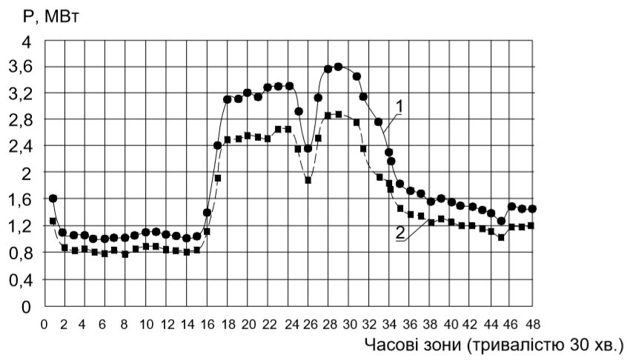
Рисунок 2.1. Середньодобові графіки електричного навантаження ремонтного заводу (1 - зимовий, 2-літній)
Для аналізу нерівномірності добового споживання використовують спеціальні характеристичні показники та коефіцієнти [32], які в числовому еквіваленті описують форму, нерівномірність, обсяг ГЕН та ін.
Найвиразнішою характеристикою масштабу графіка є показник нерівномірності K_{НР}, який визначається за формулою:
$К_{НР}=\frac{P_{min}}{P_{max}}$ (2.2)
де P_{min}, P_{max} - відповідно мінімальне та максимальне значення потужність протягом заданого інтервалу часу.
Оскільки значення P_{min}, P_{max} теоретично можуть змінюватися в інтервалі [0; B + ∞), коефіцієнт нерівномірності набуває значень відповідно в межах [0;1]. При К_{НР} = 1 ГЕН абсолютно однорідний ("жорсткий"); при K_{НР} →0 навантаження характеризується надзвичайною нерівномірністю.
Для вивчення взаємозв'язку між максимальним значенням потужності P_{max} та його середнім значенням P_{СР} використовують коефіцієнт максимуму:
$К_{м}=\frac{Р_{max}}{P_{СР}}$ (2.3)
Теоретично K_{М} може приймати значення від одного або декількох (K_{М}≥1), оскільки P_{MAX}> Р_{СР}. Збільшення K_{М} відповідає до збільшення нерівномірності ГЕН.
Коефіцієнт заповнення гена K_{ЗГ} обернено пропорційний K_{М} і може бути визначений із співвідношення:
$К_{ЗГ }= \frac{1}{К_{М}}= \frac{Р_{СР}}{Р_{МАХ}}$ (2.4)
Межі зміни K_{ЗГ} знаходяться в межах (0; 1].
Коефіцієнти К_{НР}, К_{М}, К_{ЗГ} надають опис ГЕН лише в окремих точках графіка і залежить виключно від його екстремумів, що не дозволяє зробити однозначну оцінку ступеня нерівномірності навантаження, оскільки різні конфігурації ГЕН можуть мати однакові значення розрахункових коефіцієнтів.
Коефіцієнтів форми К_{Ф}, із статистичної точки зору, дає більше детальну оцінку форми ГЕН; К_{ф} можна визначити згідно:
${ К}_{Ф}=\frac{Р_{СРКВ}}{Р_{СР}}$ (2.5)
Де Р_{СРКВ} – середньоквадратичне значення потужності, визначене із:
$Р_{СРКВ}=\sqrt{\frac{1}{Т}}\int_{0}^{Т}{Р^{2}}\left(t\right)dt,$ (2.6)
де Т - тривалість періоду, обраного для розрахунків.
Добовий ГЕН може бути представлений не тільки у вигляді рис. 2.1, але і у вигляді гістограми з погодинним усередненням потужності (рис. 2.2), в у якому випадку Р_{СРКВ} визначається за формулою:
$Р_{СРКВ}=\sqrt{\frac{\sum_{i=0}^{n}{(P_{i}^{2}·t_{i})}}{\sum_{i=0}^{n}{t_{i}}}}$ (2.7)
де Р_{і} - потужність на i-й ділянці тривалістю t_{І}; n - кількість ділянок ГЕН.
Відповідно до (2.6) K_{Ф} набуває мінімальне значення K_{Ф} =1 у випадку Р_{СРКВ} = Р_{СР}, при P (t) - const, що відповідає найбільш бажаному режиму для ОЕС.
Відхиленням поточних значень потужності P_{і} від їх середнього значення Р_{СР} є дисперсія Dp, розрахована за виразом:
$D_{P}= P_{СРКВ}^{2}-Р_{СР}^{2}= Р_{СР}^{2}(К_{ф}^{2}-1)$ (2.8)
Індикатор Dр непридатний для порівняння графіків з відмінними на порядки спожитими потужностями, наприклад, у випадку ГЕН ЕК з Р_{СР1} =301,8 МВт та ГЕН окремого ПС з Р_{СР2} = 10,4 МВт.
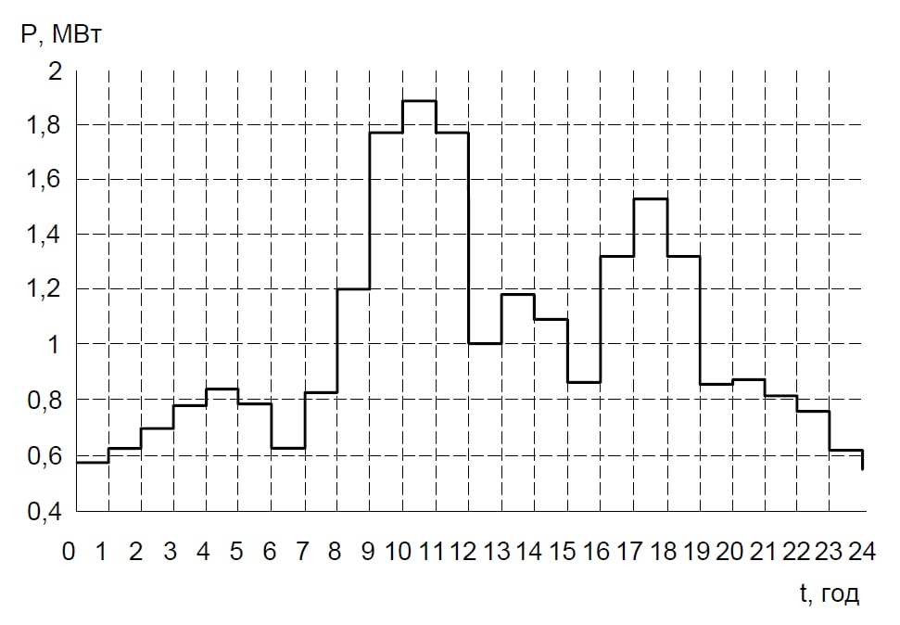
Рисунок 2.2. Графік щоденного завантаження ремонтного заводу у вигляді гістограми
Похідний показник із стандартного відхилення D_{Р} (стандартний) σ_{Р:}
$σ_{Р }= \sqrt{D_{P}}$ (2.9)
Аналіз умов формування групових ГЕН проводиться за допомогою функції перехресної кореляції (ВКФ) для пар ГЕН:
$$k\left(p_{RS}\left(τ\right)\right)=\left[\frac{1}{t_{ц}}(\int_{0}^{t_{ц}^{-τ}}{p_{R}\left(t\right)p_{S}\left(t+τ\right)dt+\int_{t_{ц}^{-τ}}^{t_{ц}}{p_{R}\left(t\right)p_{S}(t-t_{ц}+τ)dt)}}\right]-p_{R}p_{S}$$
(2.10)
де τ = t_{RS} - значення зсуву між першим і другим графіками, год; (t_{Ц} - тривалість циклу, t_{Ц} = 24 год; p_{R} (t), p_{S} (t) - потужність обох ГЕН у момент t, MBт; р_{R} - середня потужність першого ГЕН, MBт; p_{S} - середнє значення потужності другого ГЕН, MBт.
Для визначення групи дисперсії навантажувальної діаграми слід використовувати формулу наступного вигляду:
${Dp}_{∑}=\sum_{R=1}^{n}{{Dp}_{R}+2\sum_{R<S}{k(p_{RS}\left(τ\right))}}$ (2.11)
У разі розрахунку для двох ГЕН формула (2.11) буде виглядати так:
${Dp}_{∑}= {Dp}_{1}+{Dp}_{2}+2k\left(p_{12}\left(τ\right)\right) (2.12)$
де D_{P1} значення дисперсії першого графіка, MBт²; D_{Р2} - значення дисперсії другого графіку, MВт²; k(p₁₂ BK (p12 (τ)) - ВКФ даних графіків при зсуві відносно один одного.
Оцінка нерівномірності ГЕН шляхом застосування морфометрії до аналіз форми об'єктів. Для здійснення морфометричного аналізу необхідно перетворити ГЕН (рис. 2.2).
Наявність значної кількості характерних коефіцієнтів ГЕН не дає однозначної оцінки нерівномірності ступеня енергоспоживання, оскільки деякі коефіцієнти дублюють один одного, а решта лише не дозволяють повністю визначити найкращий варіант регулювання, яке вимагає пошуку оптимального складу набору показників.
Проаналізуємо характер зміни показників при взаємному зсуві двох графіків найбільш енергоємних галузей промисловості регіонального сегменту «Промисловість» ремонтного (крива 1 на рис. 2.3) щодо палива (крива 2 в Рис. 2.3).
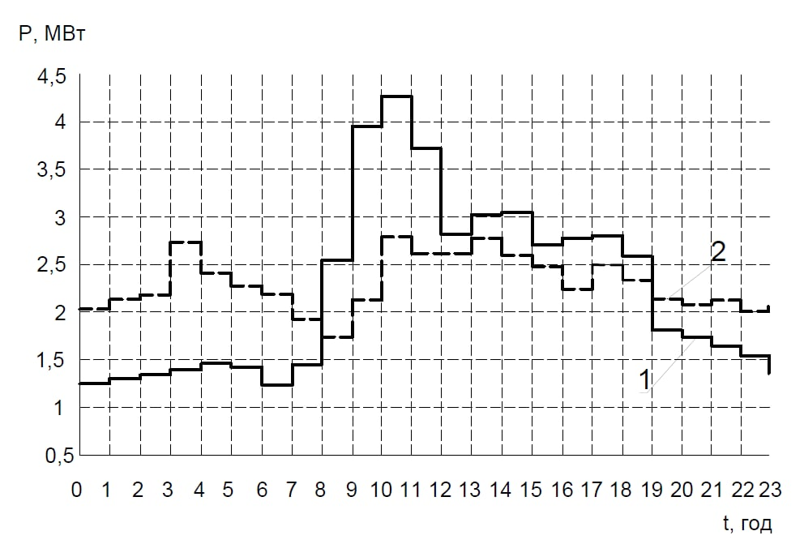
Рисунок 2.3. Щоденні гени двох найбільш енергоємних галузей регіональної промисловості (1 машинобудівна промисловість, 2 паливна промисловість)

Дослідимо зміну К_{Ф}(τ), К_{ЗГ}(τ) К_{НР}(τ) та дисперсії D_{P∑}(τ) сумарного ГЕН взаємно кореляційної функції k(p_{RS}(τ)) та коефіцієнт взаємної кореляції K_{КОР}(τ) отриманого ГЕН при погодинному зміщенні його компонентів в діапазоні τ=1…24 год (рис. 2.4 а, б). Порівняння графіків на рис. 2.4a доводить, що: залежності K_{Ф} (τ), k (p_{RS} (τ)), Dp∑(τ) та K_{КОР} (τ) від конфігурації з однаковими, і тому для подальшого застосування раціонально вибрати один характеристичний коефіцієнт.
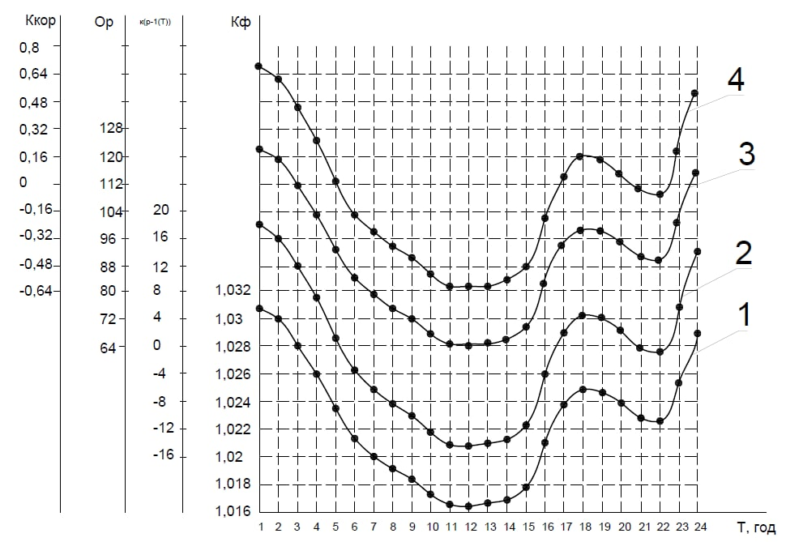
а)
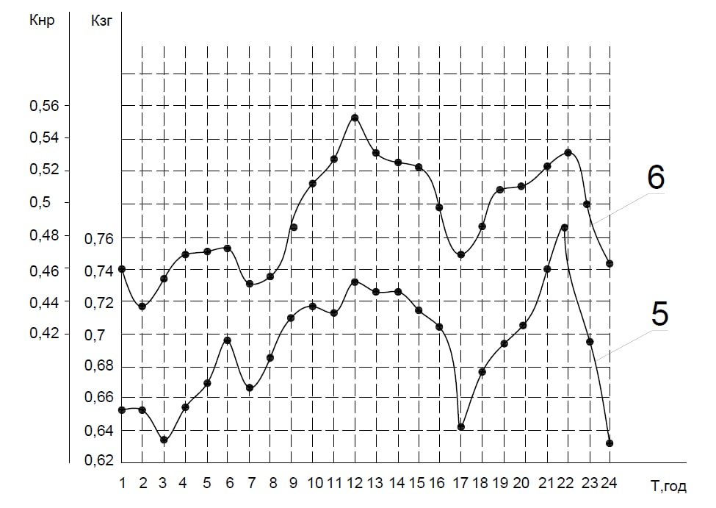
б)
Рис. 2.4. Графіки зміни характеристичних показників нерівномірності при взаємному зсуві двох ГЕН машинобудівної та паливної галузей промисловості на т год: а) крива 1- K_{Ф} (τ), 2- k (p_{RS} (τ)), 3 - Dp∑(τ), 4- K_{КОР} (τ); б) крива 5— К_{ЗГ}(τ), 6 — К_{НР}(τ).

Функція кореляції залежить від рівня споживання ЕЕ і може приймати будь-які абсолютні значення (на рис. 2.4a K (prs ()) коливається від - 15 до +20), хоча дисперсія набуває лише позитивних значень 0, але його верхня межа невизначена, що ускладнює порівняння кількох різних генів, K> 1i, отже, не зручно для здійснення DT. Крім того, Co не завжди реагує на регулювання, наприклад у випадку адитивного зсуву ГЕН у часі Ka-const, Kkor var. Крім того, слід зазначити, що Co двох різних за формою, але дзеркально-симетричних відносно вертикального ГЕН може мати однакові значення.
У зв'язку з цим із показників на фіг.2.4а доцільно вибрати для використання Kкoр, який характеризує ступінь збігу форм двох графіків навантаження:
$К_{КОР}= \frac{\sum_{i=1}^{n}{(p_{1і}-Р_{СР1})·(р_{2і}-Р_{СР2})}}{(n-1)·σ_{p1}·σ_{p2}} (2.13)$
де p_{1i}, p_{2i} - відповідає погодинній потужності кожного з ГЕН, МВт; $σ_{p1},σ_{p2}$ - середньоквадратичне відхилення потужності, МВт, n - кількість розглянутих точок (для добових графіків n =24), B P_{СР1}, P_{СР2} - значення середньої потужності відповідно першого та другого ГЕН, МВт.
Для будь-якого ГЕН К_{КОР} змінюється в межах чітко визначених межах [-1;1]: -1 <K_{КОР} <1. Тому K_{КОР} набагато зручніший у випадках порівняння графіків з різною потужністю, наприклад, у разі спільного розгляду графіку машинобудування з Р_{СР1}=22,3 МВт і загального графіку споживання ЕК із Р_{СР2}= 301,8 МВт . Крім того, вимагаючи набагато простіших розрахунків за формулою (2.13), ніж для k(p_{RS}(τ)) та Dp∑, К_{КОР} дозволяє швидко знайти оптимальне значення зсуву (мінімуми всіх показників на рис. 2.4a припадають на τ =12 год).
Щодо залежностей на рис. 2.4 b: коефіцієнти K_{ЗГ} та K_{М} є обернено пропорційними, і, відповідно, для подальшого аналізу досить залишити один із них (наприклад, K_{ЗГ}).
Коефіцієнти K_{НР} та K_{ЗГ} змінюються особливим чином, тому підлягають окремому аналізу.
Ці висновки підтверджуються дослідженням ряду ГЕН з різною конфігурацією, наприклад, подібні залежності, отримані при зміщенні ГЕН двох найпотужніших машинобудівних заводів з одно- та двозмінним режимами роботи [37].
Тому для аналізу ступеня вирівнювання гена необхідно і достатньо вивчити динаміку лише трьох характерних коефіцієнтів K_{ЗГ}, K_{НР} та K_{КОР}. Таким чином, критерій найкращого варіанту вирівнювання може бути представлений у вигляді системи:
$\left\{\begin{aligned}{(К}_{КОР})↓ \\ {(К}_{ЗГ},К_{НР})↑\end{aligned}\right.$ (2.14)

2.2. Ранжування методів управління споживанням енергії за вибраними структурними рівнями енергосистеми
Для ефективної роботи енергосистеми необхідно постійно підтримувати баланс ЕЕ в режимі реального часу, використовуючи комплекс контрольних дій, спрямованих одночасно на всі структурні рівні енергосистеми . У цьому випадку для кожного рівня потрібно знайти найбільш ефективні важелі впливу.
Для базового 1-го рівня доцільно прийняти технологічну операцію, оскільки вона інтегрує потужність окремих блоків та електричного обладнання, задіяного на досліджуваний період часу ГЕН.
В якості 2-го рівня може бути прийнятий ТП, який узагальнює потужність, споживану окремими технологічними операціями.
На 3-му рівні окремий споживач з комерційним обліком ЕЕ вважається ринковою одиницею для регіональної ЕК.
Підстанція-концентратор - це місцевий 4-й рівень ЕЕС, від якого живляться зовсім інші, але територіально близькі автономні споживачі. Підстанції будуть враховувати та управляти потоками енергії, забезпечувати надійність та якість електропостачання.
5-й рівень 26 ЕК, відокремлені територіально, - мають адміністративний характер, які здійснюють самостійну фінансово-господарську діяльність з виробництва, передачі та розподілу ЕЕ.
Здійснювати управління використанням електроенергії раціонально за допомогою методів безпосереднього впливу (техніко-технологічного, адміністративного, організаційного) та методів непрямого впливу, що створюють умови для стимулювання регулювання (економічного, нормативного, інформаційно-пропагандистського та інших).
Технічні та технологічні методи (ТТМ) використовують технологічні ресурси і найбільш застосовні на 2-му та частково на 3-му рівнях.
Організаційний метод (ОМ) вирівнювання отриманого ГЕН шляхом взаємного адитивного зсуву його компонентів може застосовуватися на будь-якому структурному рівні ЕЕС - від 1 до 5.
Застосування адміністративних методів (АМ) доцільно лише тоді, коли ринок механізму та економічних засобів регулювання недостатньо або діяти занадто повільно. Наприклад, - примусове відключення споживачів 2 та 3 категорій, корекція сезонного зворотного відліку, обмеження щоденного попиту тощо.
Економічні (ЕМ) використовують сукупність фінансових методів економічних інструментів, які цілеспрямовано впливають на обсяг та процеси енергоспоживання; роль головного регулятора виконує ціна ЕЕ. ЕМ можна найбільш ефективно застосовувати на рівнях 3-5.
Нормативні методи (НМ) обґрунтовують конкретні величини енергоспоживання та контролюють їх відповідність. НМ можна використовувати на 1-5 рівнях; слід зазначити, що нормування споживання електроенергії - це більше економія енергії.
Інформаційно-пропагандистські методи (ІПМ) включають заходи щодо просування цілей та змісту регулювання (наприклад, ідея енергетичної незалежності України, інформація про дифтерію, заохочення, реклама багато зонних лічильників, енергетичне маркування продукції [38-40] тощо). ПМ розроблені з урахуванням людського фактора і тому є найбільш ефективними для побутових споживачів. Наприклад, введення енергетичного маркування може зменшити споживання ЕЕ до 4-6% [41].
Для оцінки ефективності впливу методів управління енергоспоживанням на різних ієрархічних рівнях ЕЕС було опитано 10 експертів-аналітиків, спеціалістів з енергоменеджменту (енергетиків). Експертам було запропоновано оцінити пріоритет того чи іншого методу на різних ієрархічних рівнях за 6-бальною системою, де 6 відповідає найсильнішому впливу, 1 - найменшому. Визначення ступеня згоди експертів та отримання остаточного висновку здійснювалося за допомогою статистичної обробки експертної оцінки [42].
Ранжування було проведено за 6 методами, вплив яких оцінювали для 5 рівнів ЄЕС: I рівень - виробнича експлуатація, II рівень - технологічний процес, - регіональний II рівень - індивідуальний споживач, IV - вузлова підстанція, енергетична компанія V рівня. Результати опитування та їх обробка представлені в таб.2.1, де на перетині рядка, що відповідає і –му експерту та стовпчика, що відповідає j-го експерта для j-го методу.
Таблиця 2.1
Результати ранжування методів І рівня (операція)
N експерта з/п | Найменування k методів |  |  |  |  |  | T_{u}
N експерта з/п | Техніко-технологічний | Нормативний | Організаційний | Адміністративний | Економічний | Інформаційно-пропагандистський | T_{u}
N експерта з/п | Ранги методів |  |  |  |  |  | T_{u}
1 | 5 | 3 | 3 | 1 | 5 | 2 | 12
2 | 5 | 2 | 2 | 1 | 3 | 1 | 12
3 | 6 | 1 | 4 | 3 | 2 | 1 | 6
4 | 6 | 5 | 4 | 3 | 4 | 1 | 6
5 | 6 | 5 | 3 | 2 | 4 | 1 | -
6 | 6 | 5 | 4 | 3 | 2 | 1 | -
7 | 6 | 4 | 5 | 1 | 3 | 2 | -
8 | 6 | 5 | 4 | 3 | 2 | 1 | -
9 | 6 | 5 | 4 | 3 | 2 | 1 | -
10 | 6 | 5 | 4 | 3 | 2 | 1 | -
S_{i} | 58 | 40 | 23 | 23 | 29 | 12 | 36
Середня оцінка методу, S_{CP} | 5,80 | 4,00 | 3,70 | 2,30 | 2,90 | 1,20 | -
L_{j} | 23 | 5 | 2 | -12 | -6 | 23 | -
$$L_{j}^{2}$$ | 529 | 25 | 4 | 144 | 36 | 529 | -
Ступінь впливу методу | 1 | 2 | 3 | 5 | 4 | 6 | -

Знаходимо суми рангів S_{i} відповідних методів:
$$S_{1}=\sum_{j=1}^{m}{x_{ij}=5+5+6+6+6+6+6+6+6+6=58 (2.15)}$$
де t - кількість експертів, які беруть участь в оцінці, t-103B x, - оцінка (ранг) i-го експерта для j-го методу.
Показник рівномірності впливу на методи:
$${ T}_{u}= \sum_{u=1}^{n}{{(t}_{u}^{3}-t_{u}) (2.16)}$$
де n - кількість типів пов'язаних рангів у рядку (коли вплив декількох методів оцінюється як однаковий); t_{u}, -кількість рівних чинів в u-му рядку.
Наприклад, на думку першого експерта, індекс рівномірності впливу на (2.17):
$$T_{1}=\sum_{u=1}^{n}{{(t}_{u}^{3}-t_{u})=2^{3}-2+2^{3}-2=12}$$
Відхилення L_{j} визначається за формулою:
$$L_{1}=\left(\sum_{i=1}^{m}{x_{ij}-a}\right) (2.17)$$
де а - середнє арифметичне ряду натуральних чисел.
На основі (2.17) обчислюємо відхилення L_{j} і L_{j}; для першого методу (TTM):
L₁ = S₁ –a =58-35=23; $L_{j}^{2}={23}^{2}=529$
де a = 0,5·m (k +1) = 0,5 · 10 · (6 + 1) = 35, k-кількість розглянутих методів.
Для всіх інших методів результати обчислення зведені в таблицю 2.1, а результати ранжування у вигляді гістограми - рис.2.5.
Узгодженість думок експертів оцінюється за коефіцієнтом відповідності w; Оскільки в рейтингах (табл. 2.1) є відповідні ранги, то для I рівня ЕЕС W визначається згідно з [42]:
$$W=\frac{12 \sum_{j=1}^{k}{L_{j}^{2}}}{m^{2}\left(k^{3}-k\right)-m\sum_{u=1}^{1}{T_{u}}}=\frac{12·1240}{{10}^{2}\left(6^{3}-6\right)-10 · 36}=0,7209 (2.18)$$
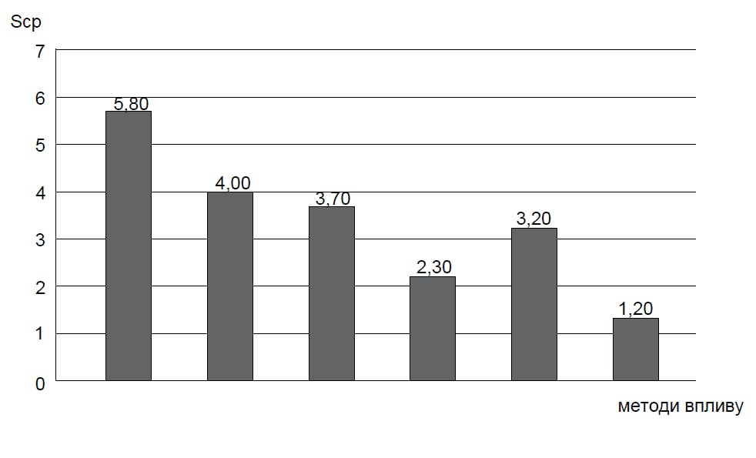
Рисунок 2.5. Гістограма ранжування методів впливу для I рівня

Коефіцієнт збіжності може змінюватися в межах 0≤W≤1, і чим ближче значення і до 1, тим тісніший зв’язок між рейтингами експертів та більш надійною груповою оцінкою. Оскільки W є випадковою величиною, вона вимагає додаткової перевірки її значущості, зокрема, з використанням коефіцієнта Пірсона:
$$x_{розр}^{2}=W · m · \left(k-1\right)=0,7209 · 10 · \left(6-1\right)=36.05 (2.19)$$
Кількість ступенів свободи:
$$Y=k-1=6-1=5 (2.20)$$
Порівняння обчисленого значення $x_{розр}^{2}$ з табличним критичним значенням $x_{КР}^{2}$ для рівня значущості 5% (a =0,05) і кількість ступенів свободи 5 дозволяє відкинути або підтвердити гіпотезу визнання думок експертів за узгодженими умовами. 3 [42]: $x_{КР}^{2}=11,07$ ;оскільки $x_{розр}^{2}$> $x_{КР}^{2}$, 36,05> 11,07, думки експертів узгоджуються.
Результати ранжирування у вигляді таблиць та гістограм для IІ-V рівнів. Зведена гістограмма для I-V рівнів на рис. 2.6, показники ранжування методів впливу за рівнями зведені в табл.2.2.
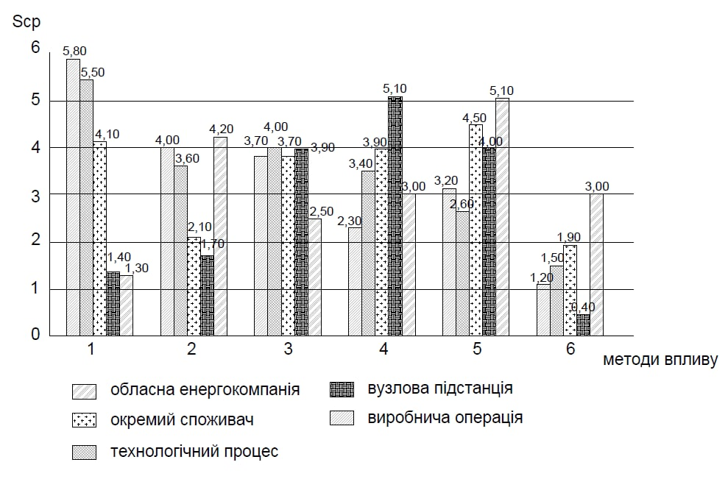
Рисунок 2.6. Гістограма ранжування методів впливу для рівнів 1-В (1 ТТМ, 2 НМ, 3 - ОМ, 4 АМ, 5 - ЕМ, 6 - ПМ)
Отже, найбільша узгодженість експертів спостерігається на I та V рівнях, найнижча на ІІІ, експерти приймаються як узгоджені для всіх рівнів, оскільки розрахункові коефіцієнти Пірсона більші табличні.
Диференціація методів на основні (1, 2, 3) та допоміжні (4, 5, 6) за ступенем впливу на ГЕН кожного рівня суттєво посилить вплив на формування енергоефективності споживачів ЕЕ.
Для промислових споживачів найбільш притаманні техніко-технологічні, нормативні та організаційні методи управління режимом споживання електроенергії, тому розглянемо їх більш докладно.
Таблиця 2.2
Показники ранжування методів за рівнями
№  з/п | Назва рівня | Коефіціент конкордації W | Коефіцієнт Пірсона  $$x_{розр}^{2}$$ | Методи впливу у порядку значимості
1 | Виробнича операція з електроустаткуванням | 0,7209 | 36,05 | 1.ТТМ; 2.НМ; 3.ОМ; 4.ЕМ; 5.АМ; 6.ІПМ
2 | Технологічній процес | 0,5294 | 26,47 | 1.ТТМ; 2.ОМ; 3.НМ; 4.АМ; 5.ЕМ; 6.ІПМ
3 | Окремий споживач з комерційним обліком електричної енергії | 0,3566 | 17,83 | 1.ЕМ; 2.ТТМ; 3.АМ; 4.ОМ; 5.НМ; 6.ІПМ
4 | Вузлова підстанція | 0,9224 | 46,12 | 1.АМ; 2.ЕМ; 3.ОМ; 4.НМ; 5.ТТМ; 6.ІПМ
5 | Обласна енергокомпанія | 0,5573 | 27,86 | 1.ЕМ; 2.АМ; 3.НМ; 4.ІПМ; 5.ОМ; 6.ТТМ

2.3 Технологічні процеси вугільної шахти є основою формування комплексів споживачів-регуляторів
Розглянемо технологічні процеси, згадані в 2.3, як основу для формування СР-комплексів.
Здобуток та транспортування вугілля, гірський транспорт. Відповідно до PТM 12.25.010-81, регулювання режимів енергоспоживання в технологічному процесі видобутку та транспортування вугілля та доставки гірських порід на шахтах здійснюється за рахунок пристрою в транспортному ланцюзі резервуарів (бункери, складів вагонеток). Відповідно до [55] підземні бункери за функціональними ознаками поділяються на технологічні та аварійні. Технологія включає прийом, завантаження, згладжування (усереднення), перемішування, розділення, дозування, зневоднення, особливістю яких є виконання певних функцій у звичайному (неаварійному) режимі роботи шахти. Аварійні - це бункери, призначені для накопичення корисних копалин у періоди, коли транспортна система шахти або окремих її частин розплавиться через технічні проблеми або організаційні невідповідності.
Вибір місця розташування бункера в технологічній схемі транспорту визначається наступними основними факторами: призначенням, характеристиками вантажних потоків, надійністю елементів трансформаторної системи, необхідною місткістю та конструкцією бункерів, взаємним розташуванням та розмірами гірничих виробок, типи використовуваних транспортних засобів, умови вентиляції, маршрути руху людей та переміщення допоміжних вантажів, необхідні умови обслуговування бункерів, економічні фактори.
Вибір місткості підземних технологічних бункерів з наступних основних факторів: виконувані функції, типи та характеристики транспортних засобів, що прилягають до бункера, розміри та характер вантажопотоку, що надходить у бункер, параметри продуктивності та надійності підбункерного транспорту лінія. Ступінь впливу цих факторів залежить від конкретних умов експлуатації та розташування бункера в технологічній схемі транспорту.
У більшості випадків підземні бункери виконують не одну, а дві та більше технологічних функцій. Наприклад, вони часто поєднують функції приймального та дозуючого бункерів, згладжування та аварійних ситуацій тощо. Поєднання функцій повинно враховуватися при визначенні технологічних параметрів бункерів.
Враховуючи вищевикладене, ємність технологічного бункера V_{T} (рис. 1.2), який забезпечує ряд певних технологічних функцій без урахування РРЕ, буде визначатися як сума резервуарів за іншими і – функціями, тощо.
$V_{T}=\sum_{1}^{i}{V_{i}}$ (2.21)
Технологічні резервуари, компоненти $\sum_{1}^{i}{V_{i}}$ яких визначається для кожного випадку залежно від виконуваних ними функцій, таких як прилеглі до бункера транспортні засоби тощо. Згідно [55].
Для того, щоб мати змогу зупинитися за програмою РРЕ, слідуючи АБ транспортного ланцюга, останній повинен мати технологічний резерв для створення певного запасу технологічного продукту, накопиченого в спеціально створеній для цього ємності V_{Р1} (рис 2.7).
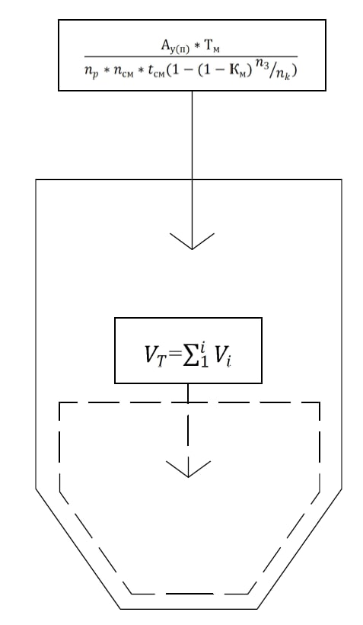
Рисунок 2.7 Зміщений бункер

Значним фактором, що впливає на пропускну здатність АБ, створеної з метою управління, є час відхилення СР, тобто тривалістю Tm≥2u, що пропускає максимальне активне навантаження в споживаної СР. У цьому випадку ємність АБ розраховується для можливості накопичення вантажного потоку за час T_{М}, проходячи максимальне навантаження в ЕС, і забезпечуючи одночасне виконання функцій технологічної потужності V_{Т} [54]
$V_{p1}=\frac{A_{y} ∙ T_{M}}{n_{r}∙ n_{CM}∙ t_{CM}\left[1-\left(1-K_{M}\right){n_{з}}/{n_{K}}\right] ∙ ɤ_{y}}$ (2.22)
Тут A_{У} - річна виробничі потужності шахти; Т_{М} - тривалість максимального активного навантаження в ЕС; N_{R} - кількість робочих днів на рік; N_{СМ} - кількість змін у видобутку вугілля за добу; t_{СМ} – кількість годин в зміні; Км - середня промисловість машинного часу; n_{З} - кількість клірингових граней; n_{К} - коефіцієнт, що враховує безліч сусідніх струмів; γ_{У} - насипне вугілля.
Подібні міркування справедливі для технологічного процесу транспортування гірських порід. Виняток становить той факт, що відповідно до [55] технологічна потужність у цьому випадку діє як аварійний резервуар, тощо.
$V_{T}=V_{a}$ (2.23)
Ємність комбінованого бункера V_{P2} для гірської породи визначатиметься за вирахуванням / 50 /
$V_{p2}=\frac{A_{П}∙T_{M}}{n_{r}∙ n_{CM}∙ t_{CM}∙ɤ_{П}}$ (2.24)
де А_{П} - об'ємна кількість виданої породи; γ_{П} - порода.
Шахтний дренаж. РРЕ на технологічному процесі шахтного дренажу здійснюється за рахунок пристрою додаткової ємності водосховищ, що дозволяє в години максимально активного навантаження в ЕС повністю відключити споживачів технологічного ланцюга відкачування шахтної води від підземних виробок до відстійника на поверхні. Вода, що надходить із гірничих виробок, збирається в підземних водоймах і відкачується дренажним насосом шахти на поверхню, де закачується в шахти та водойми. Підземні шахтні резервуари виконують, як правило, три технологічні функції:
забезпечують накопичення припливу води в період зупинки роботи насосів;
забезпечити прийом приток у разі надзвичайного прориву води з водоносних шарів або з земної поверхні в горні вироблення;
забезпечують освітлення води під час відстоювання через втрату сумішей.
Потужність шахтних резервуарів залежить від припливу води до гірничих виробок. Відповідно до чинних Правил безпеки на вугільних та сланцевих шахтах (ПБ), потужність основних водозбірних водозбірних басейнів повинна бути розрахована для 4-годинного нормального припливу 4·Q_{Н}. Допускається забруднення водойми 30%, що відповідає I, 2 · Q_{Н}.
З огляду на вищевикладене, технологічна потужність ІБП водосховища, необхідний ПБ, буде визначатися з виразу
$V_{ПБ}= T_{ПБ}∙Q_{Н}+V_{ПР}$ (2.25)
де V_{ПБ} - місткість водойм, яка визначається умовами ПБ; Т_{ПБ} - нормована ПБ тривалість припливу шахтного припливу у водойми для розрахунку їх потужності, година; приймає - - обсяг таблиці 2.3; Q_{Н} - нормальний приплив шахти; V_{ПР} - виробничі роботи для примикання виробок водойм до виробок периметру двору.
Таблиця 2.3
Умови застосування | Т_{ПБ}, год
- Для головного водовідливу шахт, небезпечних по раптовій прориву води  - Для головного водовідливу інших шахт  - Для дільничного водовідливу | 8  4  2

У зв'язку з тим, що в нормальних робочих умовах дренажної системи аварійний резервуар повинен залишатися вільним, а також виходячи з необхідності ремонту та очищення резервуару, останній повинен мати принаймні дві роботи, одна з яких зазвичай використовується як контрольний танк, а решта - як аварійний незатоплений танк (коментарі до ПБ, 521).
При проектуванні водосховищ з двома виробами зазвичай беруть будівельний об'єм кожної з цих виробок 2 · Qn, тоді корисний об'єм керуючого резервуара з урахуванням допустимого замулення до 30% становитиме:
$2∙ Q_{н}-\frac{1,2 Q_{н}}{2}=1,4∙Q_{н}$ (2.26)
Таким чином, максимально допустима перерва в роботі насосів дренажів не повинна перевищувати 1,4 години.
Як зазначалося вище, одноразове обмеження протягом дня у всіх випадках перевищує 2 години. Отже, будівельний об'єм водойми, рівний 4Qn, завжди недостатній, щоб виключити роботу дренажних насосів шахти протягом годин максимального навантаження ЕС.
Щоб мати можливість зупинити технологічний контур відтоку орної води, щоб виключити роботу насосів у період обмеження, водойми долини мають технологічний резерв у вигляді додаткових резервуари для отримання припливу, що надходять у цей час у гори виробництва.
При цьому місткість водойм обчислюється за формулою [54]
$V_{p3}= \left(\frac{n}{n-1} T_{M}+0,3Т_{ПБ}\right)Q_{Н}+V_{ПРД} (2.27)$
і, звичайно, забезпечує функції технологічної потужності V_{ПБ}
Тут V_{Р3} - місткість водойм для цілей управління; п - кількість відгалужень водойм; V_{ПРб} - об'єм міських виробок для підключення додаткових відводів водойми до існуючих виробок дренажного комплексу.
Враховуючи той факт, що максимальний приплив шахтної води відбувається лише протягом двох місяців року, доцільно розглянути відключений СР протягом десяти місяців. У цьому випадку оплата протягом двох місяців (при максимальному припливі) буде здійснена за заявлену потужність. Потім, при розрахунку ефекту, плата за електроенергію СР повинна розраховуватися за формулами
$С_{Е}=\frac{10}{12}С_{р}∙Р_{ОВ}$ (2.28)
На підставі контрольних обстежень зазначених технологічних процесів і системного аналізу технологічних і організаційних можливостей і обмежень, що роблять істотний вплив на процес електроспоживання, як СР електричної навантаення, остаточно прийняті:
для технологічних процесів видобутку та транспортування вугілля та транспортування гірничо-енергоємних електроприймачів (приводу) скип-підйомників та магістральних стрічкових конвеєрних ліній у шахті та на поверхні;
для технологічного процесу відкачки шахтних водяних електродвигунів насосних агрегатів та установок.
За сприятливих умов, як показує досвід, РРЕ дає значний економічний ефект навіть при високих питомих капітальних витратах на його впровадження. Як відомо, правильність розрахунків оптимізації залежить від точності вихідної інформації. При проектуванні та експлуатації систем електропостачання основним джерелом електричної інформації є електричні навантаження. Особливо актуальним є завдання доопрацювання електричних навантажень з метою розробки РРЕ внаслідок відключення СР, оскільки визначається величиною економічного ефекту РРЕ максимально можлива відключена потужність СР.
2.4 Обґрунтування критеріїв та рівнів групування промислових підприємств
Вибір відповідних критеріїв та рівнів є ключовим етапом групування РРЕ. Враховуючи специфіку енергетичного ринку, технологічні особливості виробництва та споживання електроенергії та виходячи з 3 практик диференційованого ціноутворення економічно розвинених країн (Німеччина, Франція, Великобританія, Італія, США та ін.), Раціональні ознаки сегментації енергетичного ринку мають бути:
- вплив споживача на ЕК;
-ступінь нерівномірності режиму енергоспоживання протягом доби;
-здатність СЕ регулювати режим енергоспоживання;
-фінансово-економічний стан споживача;
-технічні параметри електропостачання (якість ЕЕ, надійність тощо).
Ступінь впливу споживача на режим EК визначається, з одного боку, ступенем збігу конфігурацій ГЕН окремого СЕ та ГЕН EК, який характеризується коефіцієнтом перехресної кореляції $К_{КОР}^{С}$, розрахованим за формулою (2.13). А з іншого - ваговий коефіцієнт СЕ за потужністю, яку можна визначити із співвідношення:
$η_{i}=\frac{P_{CE.i}}{P_{EK.i}}$ (2.29)
де Р_{СЕ.і} - рівень потужності певного CE в i-му часовому інтервалі,
Р_{ЕК.і} - рівень загальної потужності споживається ЕК у i-му періоді часу $(Р_{ЕК.і}=\sum_{j=1}^{N}{P_{CE.i,j}}$, де N - кількість споживачів енергії певного ЕС).
Тому що, конфігурації добових розкладів Дніпропетровської ЄК та ОЕС характеризується $К_{КОР}^{С}$, -0,977, тоді, виконуючи розрахунки ЕК ми розглянемо ступінь впливу споживача, подібну до режиму роботи ОЕС.
Коефіцієнт ваги потужності $n_{i}$ показує наскільки суттєві зміни в графіку загального споживання енергії ЕК можуть бути очікувані у разі зміни режиму споживання енергії окремого СЕ. У тому випадку, коли споживач за критерієм $К_{КОР}^{С}$ є потенційний споживач-регулятор, коефіцієнт $n_{i}$ характеризує ступінь важливості для ЕК згоди СЕ на відповідне управління власним режимом споживання енергії. Постійний моніторинг змін вагового коефіцієнта дозволить вам скорегувати поточну сегментацію, і тому доцільно відстежувати зміни $n_{i}$ в часі.
Для визначення перспектив розвитку окремих споживачів, тобто можливості зростання їх енергоспоживання, а отже, значення для ЕК слід також дослідити темпи зростання споживання електроенергії Т.
Темпи зростання обсягів споживання ЕЕ характеризує динаміку обсягу спожитої енергії і визначається як середнє геометричне добудку споживання ЕЕ за обраний період часу:
$T=\prod_{i=1}^{m}{{(T}_{i})^{1/m}}$ (2.30)
де Т_{і} - ЕЕ споживання на добу; m - кількість років, за які проводяться розрахунки. Очевидно, що для об’єктивної оцінки слід проводити розрахунки принаймні за останні 3 роки (m ≥3).
Згідно з дослідженнями для достатньо повного виявлення ступеня нерівномірності режиму енергоспоживання протягом доби доцільно вибрати в якості базових показників:
-коефіцієнт заповнення ГЕН К_{ЗГ} (реагує на зміну Р_{МАХ} та Р_{СР}), обчислений за формулою.
-форми К_{Ф} характеризує зміну Р_{СРКВ} та Р_{СР}, обчислюється за формулою.
-нерівномірність K_{НР} реагує на зміну Р_{MIN} та Р_{МАХ}, визначається за формулою.
Можна здійснювати регулюючі дії з метою вирівнювання інтегрованого споживання енергії в часі за трьома напрямками: адитивне зсув у часі; передача або навіть розподіл споживання електроенергії з часом; або локальне зменшення енергоспоживання, наприклад шляхом активізації впровадження енергозберігаючих заходів. Враховуючи, що реструктуризація процесу СЕ має відбуватися при збереженні поточних обсягів виробництва та якості продукції, а отже, і послідовності споживання для технологічних (виробничих) цілей, здатність СЕ регулювати споживання електроенергії можна охарактеризувати 2 основними показниками.
В якості критерію ступеня здатності регулювати режим споживання енергії ми обираємо γ^{МАХ}, яка пропорційна відносній потенційній здатності CE зменшувати споживання енергії в піковій зоні ГЕН EK за рахунок відповідного регулювання режиму споживання енергії [47]: рік:
$γ^{МАХ}=\frac{{ΔW}_{MAX}}{W_{MAX}}$ (2.31)
де ΔW^{МАХ} – потенційне зменшення «пікового» навантаження за рахунок цілеспрямовано регулювання режиму електроспоживання кВт∙год; W^{МАХ} - початкове споживання енергії в піковій зоні, кВт-год.
Таким чином, показник γ^{МАХ} може приймати значення від 0 до 1 залежно від ступеня гнучкості технологічного процесу, і 0 < γ^{МАХ} < 1 і надає інформацію про: здатність підприємства-споживача регулювати власне споживання енергії (якісне характеристики) та регуляторні заходи (кількісні характеристики).
Можливості додаткового зсуву в часі ГЕН СЕ мають бути досліджені. За результатами досліджень [43, 44], найбільш технічно доцільні переміщення генів відносно один одного в для вирівнювання інтегрованого споживання з часом занадто великі діапазон 10-13 годин. Очевидно, що з практичної точки зору такі значення витіснення важко реалізувати через низку технологічних обмежень та наявність людського фактора, а отже, необхідно додатково визначити максимально можливе значення (0 < Δt <24 год) для кожного окремого споживача ЕЕ.
Аналіз фінансово-економічного стану окремих споживачів енергії дозволить ЄК приймати рішення щодо запровадження конкретних тарифних інструментів у разі запровадження диференційованої шкали цін у конкретних ПС. Таким чином, ми пропонуємо характеризувати фінансово-економічний стан споживача за ступенем економічної зацікавленості споживачів в управлінні попитом на ЕЕ β; рівень оплати споживачів за ЕЕ І_{ОПЛ} та динаміка φ оплати в часі.
Як показано в [46], споживачі мають різну економічну чутливість до диференціації цін, тому очевидно раціональне застосування показника ступеня економічної зацікавленості β, який визначається відношенням вартості ЕЕ (V_{Е.С.}) до загальних витрат (V_{С}) [47]:
$β=\frac{V_{Е.С.}}{V_{С}}$ (2.32)
У більшості випадків значення B знаходяться в межах 0,05 ... 0,8: наприклад, для машинобудівної галузі β<0,15, для металургійної промисловості - β≥0,4. Так, для промислових об'єктів, що займаються виробництвом алюмінію, частка витрат на електроенергію сягає β = 0,73 від загальних витрат виробництва [45; 47].
Показник В дозволяє ранжувати сегменти ринку за ступенем зацікавленості у співпраці з ЄС щодо управління енергією та визначити ті сегменти ринку, з якими постачальники енергії повинні працювати в першу чергу.
Важливим показником рівень оплати за EЕ, що характеризується поточний реальний фінансово-економічний стан СЕ [48]:
$І_{ОПЛ}=\frac{І_{ФАКТ}}{І_{Н}}$ (2.33)
де І_{ФАКТ} - фактична оплата споживачем за ЕЕ за певний проміжок часу (наприклад, місяць або рік); β - сума платежу, що вимагається споживачем відповідно до фактичного споживання енергії.
Динаміка φ виплат у часі (щомісяця, щокварталу тощо) характеризує стабільність виплат СЕ за ЕЕ протягом року [48]:
$φ=\frac{ΔС}{С}$ (2.34)
де ΔС - кількість фактичних виплат за ЕЕ; С - період часу (у повних місяцях) вивчається у споживача. Наприклад, φ=1/2 означає оплату один раз на 2 місяці, φ=1/4 - раз на квартал і т. д.
Оскільки для ПС EE виробничий ресурс, що використовується в технологічних процесах для виготовлення продукції, його споживання значною мірою залежить від обсяг виробництва ПС; отже, обсяг споживання ЕЕ та характер оплати за нього походять від попиту на продукцію промислових підприємств. споживачів на власних ринках, що спричиняє різницю φ. Зміна φ зазвичай притаманна підприємствам із сезонним режимом роботи, таким як цукрові заводи, де максимальний режим виробництва припадає на осінь. У цьому випадку такий режим може спровокувати погіршення плати за ЕЕ в цілому за рік φ_{Р} =3/12, але для вересня-жовтня-листопада буде φ_{М} = 1.
На відміну від β, де впевненість у достовірності даних є проблематичною і може бути оцінена лише порівнянням із подібними виробництвами подібного профілю, два останні показники (І_{ОПЛ}, φ) характеризують фактичний фінансовий стан СЕ та дозволяють енергетичним компаніям прийняти рішення про доцільність застосування для СЕ політики товарного кредитування при реалізації цінової політики.
З огляду на специфіку ринку ЕЕ в процесі сегментації слід враховувати лише маркетинг, технічні параметри енергопостачання, зокрема - якість та надійність електропостачання.
Під терміном «якість електричної енергії» слід розуміти сукупність характеристик ЕЕ (напруга, частота тощо), при яких електричні приймачі можуть нормально працювати і виконувати свої функції. Однак енергосистема не завжди здатна забезпечити однакову якість у всіх точках підключення, а найгірші користувачі знаходяться в гіршій ситуації.
До основних показників якості ЕЕ належать: стаціонарне відхилення напруги δU_{y}; діапазон зміни напруги δU_{t}; доза мерехтіння P_{i}; коефіцієнт спотворення синусоїдальної напруги K_{U}; коефіцієнт n-ї гармонічної складової напруги К_{U(n)}; коефіцієнт асиметрії напруги в зворотній послідовності K_{2U}; нульовий коефіцієнт асиметрії нуля в послідовності K_{0U}; відхилення частоти Δf; тривалість збою напруги Δt_{n}, імпульсна напруга U_{umn} і тимчасовий коефіцієнт перенапруги K_{перU}; нормально та максимально допустимі значення, які регулюються ДСТУ 13109-97 [3].
Для споживача погіршення якості ЕЕ призводить до передчасного зносу та виходу з ладу електрообладнання, несправності автоматики та телемеханіки, перевитрат енергоспоживання, зниження продуктивності, якості продукції тощо [2]. Очевидно, енергосистема повинна компенсувати шкоду, заподіяну споживачеві, наприклад, відповідним зниженням ціни на ЕЕ. Однак не завжди це є головним винуватцем EК, часто споживачі самі спричиняють погіршення якості ЕЕ в мережі. Стандарт [3] перелічує ймовірних погіршувачів якості ЕЕ; так у випадку відхилення частоти та напруги від їх номінального рівня винуватцем є енергопостачальна компнія, що пояснюється несумірно малою потужністю генераторів електростанцій енергосистеми. Однак коливання, асиметрія та несинусоїдальна напруга, навпаки, частіше спричинені роботою окремих потужних електричних приймачів, зокрема споживачів із змінним, нелінійним або асиметричним навантаженням.
Оскільки на сьогодні сегментація роздрібного ринку електроенергії за показниками якості ЕЕ не проведена, на першому етапі ми оберемо два найважливіші показники - відхилення напруги та частоти.
Відхилення напруги характеризується показником стійкого відхилення напруги δU_{y}, для якого згідно з [3] нормально допустимі δU_{y1} + 5% і гранично допустимі δU_{y2} + 10% значення напруги на клемах приймачів електричної енергії від номінальної напруги мережі встановлені. Обчисліть значення стійкого відхилення напруги δU_{y} у відсотках за формулою [3]:
$δUy=\frac{U_{y}-U_{НОМ}}{U_{НОМ}} ∙100\%$ (2.35)
де Uy - усталене (струмове) значення напруги для інтервалу усереднення, кВ; U_{НОМ} - номінальна міжфазна (фазна) напруга, кВ.
Відхилення частоти змінної напруги в електричних мережах характеризується відхиленням частоти Δf:
$Δf=f_{Д}-f_{НОМ}$ (2.36)
де f_{Д} - фактичний (струмовий) рівень напруги мережі, Гц; fnom - номінальне значення частоти, Гц.
Стандарт [3] регулює нормальні та максимально допустимі значення відхилення частоти, які становлять + 0,2 Гц та + 0,4 Гц відповідно.
Відповідно до [4], поняття "надійність" визначається як "властивість об'єкта зберігати в часі в установлених межах значень усіх параметрів, що характеризують здатність виконувати потрібні функції в заданих режимах і умови використання, обслуговування, зберігання та транспортування ".
«Надійність постачання електроенергії» слід розуміти як здатність системи енергопостачання в певний момент часу забезпечувати споживачів ЕЕ відповідно до заявлених значень потужності та контрактних умов у разі відповідності встановленим стандартам якості ЕЕ [8].
На практиці основним нормативним документом, що регулює надійність електропостачання, є "Правила влаштування вимоги електроустановок" (ПУЕ) [5]. ПУЕ, кожному споживачеві присвоюється категорія надійності N_{К}, яка нормалізує частоту і тривалість можливих відключень електроенергії.
Однак у зарубіжній практиці [6] поняття категорій відсутнє, а для визначення надійності електроенергії постачальник використовує систему показників, включаючи наступні:
-SAIFI (System Average Interrupt Frequency Index - середня частота пошкоджень в системі) за рік, коли ми повторне відключення електроенергії;
-SAIDI (System Average Interrupt Duration Index - середня тривалість відключення) -характеризує середню тривалість одного відключення в системі на рік;
-CAIFI (Customer Average Interruption Frequency Index - середня частота відключення одного споживача) - характеризує середню кількість відключень одного споживача;
-CAIDI (Customer Average Interruption Duration Index - середня тривалість відключення одного споживача) - характеризує середній час відновлення енергії одного споживача.
Цей підхід дозволяє нам охарактеризувати як надійність системи електропостачання в цілому (SAIFI та SAIDI), так і надійність джерела живлення одного CE (СAIFI та СAIDI).
Відповідно до Постанови НКРЕ від 25.07.2013 р. [7], звіт про показники комерційної якості послуг ЕК повинен включати показники СAIFI та СAIDI. Однак, хоча насправді слід розраховувати показники якості послуг, санкції щодо постачальників за невиконання вимог не застосовуються.

2.5 Ефективність використання промислових споживачів-регуляторів
Як зазначалось у 2.2, РРЕ з використанням як СР енергоємних споживачів вимагає значних інвестицій, тому доцільність його застосування має бути економічно виправданою.
Визначальною особливістю СР є те, що обмеження режиму їх роботи повинно бути допустимим з технологічних причин та економічно вигідним для енергосистеми - споживача [51].
Розглянемо загальний випадок, коли СР бере участь у регулюванні максимального добового навантаження ЕС. Тривалість коригування графіка навантаження на добу складається з двох компонентів (рис. 2.17):
$T=T_{в max}+T_{y max } (2.37)$
де $T_{в max}$, $T_{y max }$ - тривалість регулювання, відповідно, вечірні та ранкові максимальні навантаження ЕС на добу, год.
Тривалість СР в обмеженому режимі повинна бути достатньою для того, щоб щорічний максимум ЕС зменшувався на величину $ΔР_{ек}$ глибина регулювання навантаження ЕС (у відсотках від максимального щоденного завантаження ЕС). У той же час надмірне завищення вимог щодо тривалості обмеження навантаження може призвести до невиправданого погіршення роботи регуляторних споживачів з майже незмінною економією в ЕС.
Розглянемо участь промислових споживачів у регулюванні навантаження (до моменту регулювання вони працюють безперервно, тобто
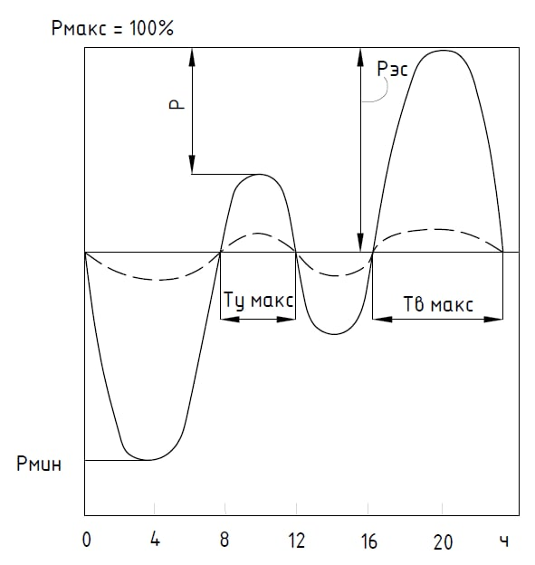
Рисунок 2.8 Добовий графік навантаження ЕС

навантаження Р_{ПОТР} постійне - див. рис. 2.8). При регулюванні навантаження, як видно з рис. 2.8, порушується безперервний режим роботи цих споживачів, оскільки вони зменшують навантаження на величину $ΔР_{ПОТР}$ вранці максимум $T_{y max }$ та ввечері $T_{в max}$ максимуму ЕС. У ці періоди споживання електроенергії зменшиться на величину,
$ΔР_{ПОТР}T_{y max }+ ΔР_{ПОТР}T_{в max}= ΔР_{ПОТР}Т (2.38)$
Оскільки щоденне виробництво технологічного обладнання пропорційне кількості споживаної електроенергії на день, тобто (без шкоди для виробництва) процеси споживання енергії з регулюванням та без нього - ергодичні, щоб компенсувати недоліки у часі Т обсязі роботи витрачається енергія
$$ΔР_{Д}(24-Т)$$
зміщується з періодів проходження максимумів $T_{y max }$ і $T_{в max}$ в ЕС.
Таким чином,
$ΔР_{Д}\left(24-Т\right)= ΔР_{ПОТР}∙Т (2.39)$
Відповідно, максимальне навантаження в ЕС зменшиться на
$ΔР_{ЕС}Р_{МАКС} /100=С ΔР_{ПОТР}$ (2.40)
де $Р_{МАКС}$ - щоденне максимальне навантаження розглянутого ЕС, МВт; c - фактор, що враховує втрати в мережі, споживання енергії на власні потреби та резерви в ЕС.
Щоб мати змогу зняти максимальне навантаження ЕС через відключення промислового СР в ці періоди часу, споживач повинен
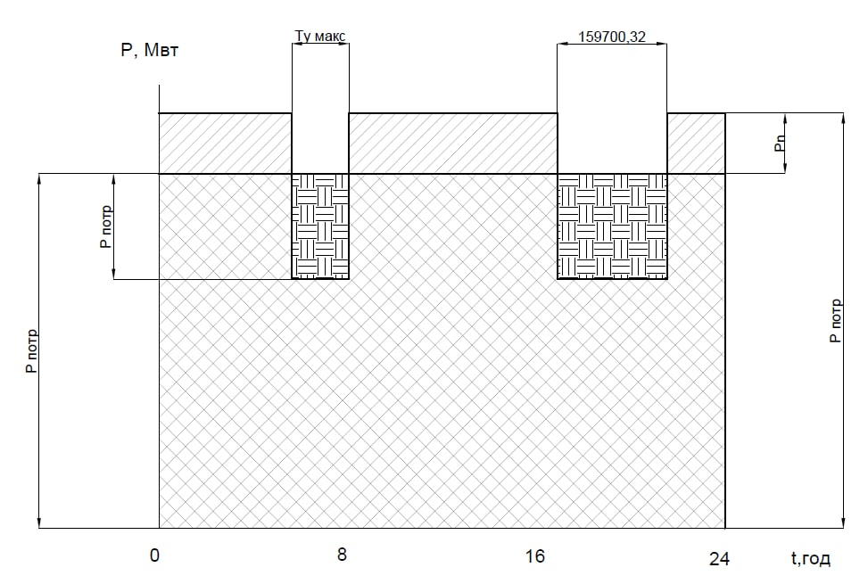
Рисунок 2.9 Графік режиму СР

створюють певний резерв виробництва, що пов'язано зі значними капітальними витратами.
Економічна ефективність графіка балансування навантаження в ЄС визначатиметься як різниця між зменшенням витрат в ЄС та споживчими витратами на РРЕ [52]:
$ΔЗ_{НХ}= ΔЗ_{ЕС}- ΔЗ_{СР}$ (2.41)
В принципі, економія витрат в ЕС повинна визначатися шляхом оптимізації структури генеруючих потужностей енергосистеми. Необхідно порівняти витрати ЕС у вихідному режимі споживання електроенергії та використання промислового СР.
Ефективність застосування СР головним чином залежить від конфігурації графіка навантаження ЕС. На це також сильно впливає тривалість регулювання навантаження: із збільшенням тривалості регулювання ефективність застосування СР різко знижується.
Повний ефект від оптимізації енергоспоживання можна отримати за наявності апаратного та програмного забезпечення для оперативного контролю та прогнозування навантажень, а також енергоспоживання та управління. Для умов гірничих підприємств найбільш ефективним контролем є використання інформаційно-вимірювальних автоматизованих систем (IISE, ilse та ін.), Радіозв'язок із вже існуючими машинами та механізмами в поєднанні з автономними автоматичними системами управління окремими механізмами (наприклад , дренажні та насосні станції).
2.6 Економічна доцільність регулювання режимів електронавантаження на технологічний процес видобутку та транспортування вугілля (перевезення породи)
Всі регулюючі заходи, розроблені підприємствами вугільної промисловості, розподілені за групами:
а) заходи, які не потребують додаткових вкладень. Впровадження таких заходів повинно допомогти оптимізувати режими споживання електроенергії на підприємствах, суттєво вплинути на добовий графік навантажень ЕС та зменшити інтенсивність проходження максимумів в осінньо-зимові періоди;
б) заходи, здійснення яких вимагає додаткових капітальних вкладень.
Ця робота присвячена діяльності другої групи. До них належать:
заходи, вжиті під час часткової реконструкції підприємств. Сюди входять будівництво накопичувальних пристроїв у транспортному технологічному ланцюзі або збільшення пропускної спроможності існуючих пристроїв, розширення існуючих або будівництво нових складів вугілля, водозбірників шахтного дренажу тощо). Діяльність цієї групи вимагає капітальних вкладень та логістики для їх здійснення. Тому вони повинні бути ретельно проаналізовані та включені в план часткової реконструкції підприємств;
заходи, вжиті під час докорінної реконструкції підприємств. Вони вимагають спеціального проектування, значних капітальних вкладень, встановлення нового обладнання і повинні бути включені в загальний проект реконструкції підприємства в цілому. Доцільність їх здійснення визначається техніко-економічними розрахунками і повинна враховуватися на стадії проектування підприємств. Тому економічна оцінка РРЕ щодо технологічних процесів, що розглядаються в рабстві, на основі отриманих моделей електричних навантажень СР є важливим моментом у розробці таких заходів.
Розглянемо технологічний процес видобутку та транспортування вугілля на шахті. Структурна схема процесу наведена на рис. 2.10.
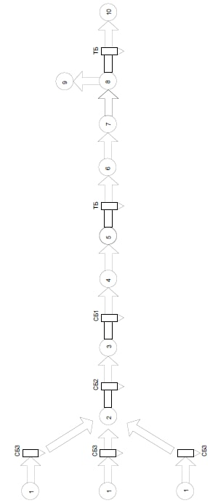
Рисунок 2.10 Структурна схема процесу видобутку та транспортування вугілля
I - механізми ділянок; 2 - дільничний транспорт; 3 -магістральний транспорт; 4 - завантажувальний пристрій; 5-підйом по стовбуру (скіпової); 6-техкомплекс головного стовбура; 7 - дробільно-сортувальне відділення; 8 – передача вантажно-складської комплекс; 9 - подача палива на котельню; I0 - вантажно-складської комплекс; ТБ - технологічний бункөр; СБ I - СБ - Ш суміщений бункер: I - навколостовбурні; п -магістральний; Ш - дільничний;
Для економічної оцінки доцільності створення технічної спорідненості для регуляторних цілей розглядаються три варіанти (рис. 2.11) розміщення сміттєвих бункерів (АБ) у транспортному ланцюзі: варіант І - у свердловинах, варіант Р-на основних виробах, варіант Ш - у шахті. Крім того, розглядається варіант накопичення корисних копалин безпосередньо у візках.
Як зазначено в 3.2, визначальним фактором економічного ефекту, а отже, і технічної та економічної доцільності РРЕ в цілому є максимально можливим для відключення живлення P_{О}. Залежно від варіанту розміщення комбінованого бункера в розглянутому технологічному ланцюзі змінюється значення можливої відхиленої потужності електричних приймачів бункерної лінії, тобто [53]
$$Р_{ОІ }=Р_{4}+ . . . +Р_{10}$$
$$Р_{ОІІ }=Р_{3}+ . . . +Р_{10}$$
$Р_{ОІІІ }=Р_{2}+ . . . +Р_{10}$ або
$$Р_{ОІ }=Р_{4}+ . . . +Р_{10}$$
$$Р_{ОІІ }=Р_{4}+ . . . +Р_{ОІ}$$
$$Р_{ОІІІ }=Р_{4}+ . . . +Р_{ОІІ}$$
де P₂ , ... P_{О} - відключена потужність на елементах технологічний ланцюг.
У цьому випадку адитивність значень навантажень у лівій та правій частинах виразів (при незмінному режимі технологічного процесу) справедлива без урахування коефіцієнта одночасності, оскільки окремі електричні приймачі, що входять до складу комплекс СР подається з різних вузлів навантаження під час очікуваних 30-хвилинних максимумів.
З наведених виразів очевидно, що
$$Р_{ОІ }<Р_{ОІІ} {< Р}_{ОІІІ}$$

Третій варіант видається найкращим з точки зору кількості вимкненого живлення. Однак термін Т_{СА} АБ коливається в досить широких межах і, залежно від схеми розвитку мінного поля, становить від 3 до 50 років, і це
$$Т_{СЛІ }<Т_{СЛІІ} {< Т}_{СЛІІІ}$$
Протиріччя є досить значним в економічній оцінці доцільності створення АБ. На рисунку 2.11, як приклад, показано залежність періоду окупності капітальних вкладень від розташування бункера в транспортній системі. Крім того, суттєво відрізняються один від одного в розглянутих варіантах і загальному обсязі гірничих робіт при створенні АБ залежно від виробничої потужності шахти А_{І}, тривалість Т_{МІ}: проходження максимального навантаження в ЕС, коефіцієнт машинного часу К_{МІ} та інші змінні.
З огляду на вищевикладене, беручи за критерій оцінки доцільності створення періоду окупності АБ Т_{ОК} капітальних вкладень, N - вимірну функцію критерію загалом можна представити як функцію багатьох змінних [53]
$$Т_{OK}= F_{n }\left[\left(A_{i}, H_{i},T_{mi},K_{mi},C_{opi},T_{СЛі}\right)var\right]$$
Тобто
$F_{N }:T_{OK}→\left\{A_{i}, H_{i},T_{mi},K_{mi},C_{opi},T_{СЛі}\right\}$
при обмеженні
$$T_{OK}: \left\{0 < T_{OK}<10 \right\}$$
в наборах змінних
$$A_{i}=\left\{600;900;1200;1500;2400;3000\right\}$$
$$H_{i}=\left\{300;500;700;800;1200;1500\right\}$$
$$T_{Mi}= \left\{2;3;4\right\}$$
$$K_{Mi}= \left\{0.25;0.27;0.3\right\}$$
$$C_{Opi}= \left\{30;33;36;39;42;45;48\right\}$$
$$T_{CKi}= \left\{50;15;10;3\right\}$$
Тоді
$$Т_{ОК}=\frac{К_{в}}{Е}≤Т_{Н}$$
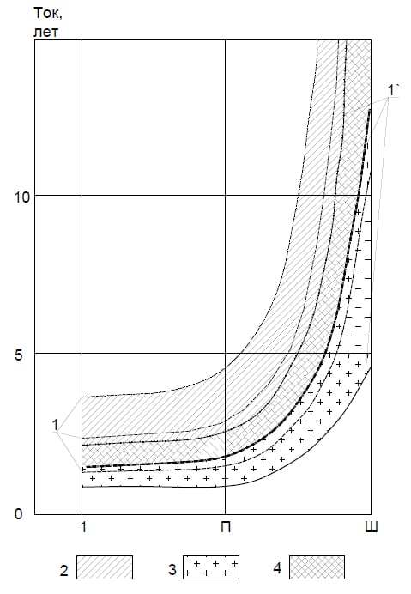
Рисунок 2.11. Залежність терміну окупності Ток Капітальних вкладений Кв на споруді акумулюють бункерів в технологічному процесі видобутку і транспортування вугілля від варіанту їх розміщення:
криві I - при Ср / кВт; криві I'- при С, в 48 руб / кВт; 2-прі Тм 3 2 ч; 3-прі Тм -3ч; 4 - при Тм 3D 4 ч

Тут струм $Т_{ОК}$ - розрахунковий термін окупності; Н - глибина розробнику, $К_{в}$ - капітальні вкладення; $Е$ - річний економічний ефект; Тн - нормативний термін окупності; Сор - плата за тарифом, за I кВт максимального навантаження.
РОЗДІЛ ІІІ. РОЗРОБКА СТАРТАП-ПРОЕКТУ МЕТОДУ ЗАСТОСУВАННЯ СПОЖИВАЧІВ-РЕГУЛЯТОРІВ ДЛЯ ЗГЛАЖУВАННЯ ГРАФІКУ НАВАНТАЖЕННЯ

Цілі та етапи реалізації стартап-проекту
На початку розроблення стартап-проекту доцільно обґрунтувати цілі етапів його реалізації (таблиця 3.1).
Таблиця 3.1. Цілі основних етапів реалізації стартап-проекту
Етапи реалізації стартап-проекту | Цілі етапів реалізації стартап-проекту
Початковий етап стартап-проекту | Дослідження потреб та запитів споживачів, суперечностей та технологічних недосконалостей діючих продуктів-аналогів конкурентного середовища
Етап обґрунтування актуальності та новизни інноваційної ідеї | Задоволення нових потреб споживачів, подолання певних суперечностей поточних технологічних процесів, вдосконалення діючих технологій та устаткування тощо
Етап аналізу конкурентного середовища | Виявлення можливих конкурентів-виробників, які виготовляють схоже обладнання або пропонують схожі технології та здійснення порівняльного аналізу техніко-економічних переваг та недоліків реалізації пропонованої ідеї
Інвестиційний етап реалізації стартап-проекту | Пошук потенційних інвесторів фінансування стартап-проекту
Маркетинговий етап реалізації проекту | Обґрунтування каналів збуту продукту стартап-проекту, залучення потенційних споживачів

  - Обґрунтування актуальності та новизна інноваційної ідеї стартап-проекту
Незважаючи на те, що графіки ЕС складаються з навантажень більшого числа різних за характером споживачів, вирівнювання сумарного добового (і річного) графіків навантажень не відбувається. Заміна добових графіків ЕС обумовлено, в основному, стійкою тенденцією до підвищення електроспоживання комунально-побутовим сектором, а також перекладом ряду виробництв на однозмінну роботу.
В даний час проблема покриття нерівномірного графіка навантаження ЕС загострилася у зв’язку з тим, що подальший розвиток ЕС здійснюється переважно за рахунок споруди атомних електростанцій (АЕС). Особливістю АЕС є труднощі і невигідність використання їх в якості маневрених потужностей. Низька паливна складова вартості виробленої на них електроенергії і великі, ніж на звичайних електростанціях, капітальні витрати визначають економічну доцільність використання їх в режимі постійного навантаження, тобто в базовій частині графіка ЕС. Змінний режим роботи АЕС небажаний, оскільки неминуче скорочується термін їх надійної експлуатації. Цілком очевидно, що покриття змінної частини графіка навантаження ЕС при виробництві електроенергії лише частково вирішує проблему РРЕ, оскільки нерівномірність графіка ЕС визначається режимом електроспоживання. У зв’язку з цим значна роль у вирішенні проблеми РРЕ відводиться споживачам промисловим підприємствам. Саме з цією метою ЕС вказує споживачам годинник свого максимуму, стимулюючи тією або іншою формою тарифу на електроенергію зниження споживання в години обмеження і збільшення в періоди мінімальних навантажень.
Основна ідея і новизна роботи заключається у формуванні комплексів СР за технологічними процесами, оснащеним додатковими аккумулюющими ємностями (бункерами, водозбірників), що створює умови для ефективного РРЕ. Тому розробку і реалізацію програми PРЕ необхідно вести спільно з розробкою технології виробництва, включаючи додаткові капітальні витрати на зазначені пристрої.
Зміст ідеї, напрямки застосування і вигоди [15] для споживача наведено в табл. 3.2.
Таблиця 3.2. Актуальність та новизна ідеї стартап-проекту
Зміст ідеї | Напрямки застосування | Переваги та вигоди споживача
Керування плановим навантаженням електростанції для згладжування піків | На всіх підприємствах, офісах і житлових комплексів де використовується електроенергія | Через зменшення втрат електростанції знижується вартість електроенергії, що, в свою чергу, веде до зниження вартості для кінцевого споживача

3.3Аналіз конкурентного середовища
Таблиця 3.3 – аналіз конкуренції стартап-проекту на ринку
Особливості конкурентного середовища | В чому проявляється дана характеристика | Вплив на діяльність підприємства (можливі дії компанії, щоб бути конкурентоспроможною)
- Тип конкуренції | Монополія | Не має прямих конкурентів
2. За рівнем конкурентної боротьби | Національна | Може використовуватися тільки в середині країні
- За галузевою ознакою | Міжгалузева | Використовується у всіх галузях
- Конкуренція за видами товарів: | Товарно-родова конкуренція | Конкуренція з іншими виробниками електроенергії
- За характером конкурентних переваг | Цінова | Ідея націлена на отримання максимального доходу

Згідно таблиці 3.3 можна зробити висновок, що з огляду на конкурентну ситуацію проект конкурентоспроможний та може бути впроваджений на ринку. Також при використанні даної ідеї можна отримати значну економію коштів в усіх сферах діяльності, в тому числі: підприємствах, офісах, житлових кварталах та торгівельних центрах, що і робить її міжгалузевою.

В табл.3.4 приведено SWOT-аналіз проекту [16], тобто розглянуто його сильні та слабкі сторони, а також можливості розвитку і загрози при впровадженні на ринок.
Таблиця 3.4 – SWOT-аналіз стартап-проекту
Сильні сторони | Слабкі сторони
- новизна  -відсутність прямих конкурентів  - простота реалізації та впровадження  - відсутність обов’язкових інвестиції | -залежність від споживачів  -необхідність проводити перемовини  -монополія на регулювання тарифів з боку держави
Можливості | Загрози
- потенційне зменшення собівартості виробництва електроенергії, що може значно збільшити прибуток  -оптимізація споживачів та залучення додаткових | - бойкотування або цілеспрямована протидія споживачів у разі провалу перемовин  -потенційний перехід на власні електростанції та відмова від централізованого електропостачання

3.4 Обґрунтування ресурсного забезпечення проекту
Як показують прогнози, нерівномірність графіків навантаження електростанції зростає і буде зростати. Для покриття змінної частини графіків навантаження, крім міжсистемного ефекту з перетіканнями потужності в години максимуму, використовуються гідроелектростанції, а також споруджуються пікові агрегати (двигуни, газотурбіни) гідроакумулюючі електростанції та різного роду накопичувачі енергії. Покриття змінної частини добових графіків, особливо максимальних значень навантаження, коли різкі зміни режиму електроспоживання відбуваються за досить короткі проміжки часу, є не тільки технічно складним завданням, але і тягне за собою значні збільшення витрат в електростанціях.
Саме з цією метою електростанція вказує споживачем годинник свого максимуму, симулюючи тією або іншою формою тарифу на електроенергію зниження споживання в години обмеження і збільшення в періоди мінімальних навантажень. Години максимуму електростанції встановлюються електропостачальною організацією по кварталах відповідно з режимами навантаження електростанції і фіксуються в договорі зі споживачем. У разі перевищення встановленої в договорі потужності, що бере участь в максимуму електростанції, основна плата обчислюється по фактичному навантаженню, крім того, споживач піддається штрафу.
Частка навантаження промислових споживачів, які розраховуються за тарифами, диференційованими за періодами часу від сумарного навантаження у зимовий режимний день 2020 року за зонами доби склала:
- в години нічної зони 67,2%;
- в години пікової зони 58,4%;
- в години напівпікової зони 58,8%
Враховуючи викладене з метою організації роботи щодо зменшення нерівномірності добових графіків навантаження в регіонах та збільшення їх регулюючих можливостей Держенергонагляд пропонує електропередавальним організаціям на постійній основі здійснити наступні заходи:
- провести перевірки структурних підрозділів електропередавальних організацій щодо правильності встановлення споживачам граничних величин споживання електричної потужності;
- збільшити кількість та підвищити ефективність перевірок споживачів з питання дотримання ними встановлених режимів споживання електричної потужності;
- посилити роботу з споживачами щодо розроблення та впровадження ними постійно діючих заходів з регулювання добового графіка електричного навантаження відповідно до вимог Правил технічної експлуатації електроустановок споживачів;
- організувати через засоби масової інформації та інформаційно-консультаційні центри популяризацію діючих двозонних та тризонних тарифів, диференційованих за періодами часу.
3.5 Ключові види діяльності, партнери та фінансове обґрунтування
Для забезпечення потреб споживачів на протязі доби необхідною кількістю електроенергії розроблена відповідна методика, яка базується на прогнозних критеріях, за допомогою якої складається графік виробництва/споживання електроенергії – головний документ в диспетчерському управлінні ОЕС України, який регламентує роботу всіх суб’єктів об’єднаної енергосистеми сьогодні на завтра. Відповідно до графіка балансується споживання електроенергії та її виробництво електростанціями. При цьому враховується забезпечення нормативних параметрів безпеки роботи генерації та мереж, забезпечення резервів потужності для покриття можливих втрат генерації чи підвищення споживання. Добовий графік навантаження розробляється ДП «Енергоринок», затверджується Головним диспетчером Укренерго та ДП «Енергоринок». Оперативне прогнозування споживання та виробництва електричної енергії здійснюється в межах річних, сезонних, місячних, тижневих, добових (на наступну добу) часових періодів.
Конфігурація графіка навантаження промислових споживачів визначається особливостями технологічного процесу даного виробництва. Графік комунально-побутового навантаження характеризується різкою нерівномірністю, обумовленою освітленням.
Графік навантажень промислових підприємств також доволі нерівномірний протягом доби. Зниження навантаження серед зміни обумовлено зменшенням споживання електроенергії під час обідніх перерв. У літню пору електричне навантаження нижче, ніж у зимову, що пояснюється ремонтом частини устаткування й відключенням специфічних навантажень зимового періоду роботи підприємств (опалення, вентиляція й ін.). Найбільш рівномірний графік навантаження підприємств, які працюють в три зміни, найменш рівномірний у однозмінних, причому початок роботи о 8-й чи 9-й годині характеризується різким ростом навантаження їх електрообладнання та співпадає з часом росту навантаження в населення. Цей період разом із вечірнім періодом росту навантаження є найбільш характерним з точки зору збільшення потреби в генеруючи потужностях.
При цьому різниця між максимальним та мінімальним споживанням електричної потужності протягом доби у зимовий період складає понад 8000 МВт, а у літній – 5000 МВт. Це призводить до значних витрат палива на теплових електростанціях через необхідність забезпечення щоденних пусків-зупинень близько 10 енергоблоків. Як наслідок, отримуємо перевитрати палива та зростання вартості електричної енергії, яка виробляється.
З метою оптимізації роботи електростанцій ОЕС України населення, бізнесові структури повинні сприяти забезпеченню сталого функціонування об’єднаної енергетичної системи України раціонально регулюючи режими споживання електричної енергії. Зокрема – зменшуючи споживання електричної потужності в години максимальних навантажень ОЕС України та збільшуючи навантаження на електромережі у нічні та незавантажені години доби .
Рішення про введення в дію таких графіків приймається у відповідності до чинних документів та у встановленому порядку, автоматика ж спрацьовує незалежно від наявності команди диспетчера.
Тобто, ключовим видом діяльності є додавання споживачів в моменти коли графік спадає і енергія просто йде на втрати. За допомогою споживачів-регуляторів можна компенсувати скачки графіка напруги і зменшувати витрати. В цьому випадку партнерами для нас являються споживачі енергії та інші електростанції.

3.6 Обґрунтування рівня рентабельності споживачів-регуляторів
Відповідно до розділу 3 «Податок на прибуток підприємства» Податкового кодексу України, прибуток – це частина валового доходу підприємства (фірми) за винятком усіх витрат на виробничу та комерційну діяльність [9].
Відносна величина прибутку підприємства характеризується рівнем рентабельності. Рівень рентабельності це співвідношення прибутку до витрат виробництва, розрахованих у відсотках:
N_{пр.} = 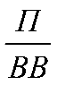*100%,
де П – прибуток підприємства, ВВ – валові витрати.
Прибуток – це не арифметична ймовірність, яка визначається лише наприкінці звітного періоду (місяця, кварталу, року). Це специфічна мета підприємства, яка вимірюється кількісно, тому величину прибутку доцільно планувати та визначати з самого початку [6].
В умовах ринкової економіки величина прибутку повинна відображати відносини власності або інші фінансові зобов’язання, наприклад, оплату дивідендів власникам акцій або залучення кредиту, тощо. Рекомендований розподіл прибутку підприємства за фондами такий:
- фонд розвитку виробництва (ФРВ) – 50%;
- фонд соціального розвитку (ФСР) – 25%;
- преміальний фонд (ПФ) – 10%;
- дивіденди засновникам – 15%
Дані обґрунтування необхідного рівня прибутку інноваційної ідеї, для якої розраховується ціна узагальнюємо в таблиці 3.5.
Таблиця 3.5. Обґрунтування рівня рентабельності споживачів-регуляторів
Статті витрат | Джерело даних | Од. вимір.
1. Собівартість одиниці продукції за 1 кВт | 0,75 | грн.
Обсяг виробництва в рік | ≈ 2 | млн. кВт·год
2. Необхідний прибуток в рік | 3,36 | млн.грн.
2.1. Кредитні засоби та їх обслуговування | 1 | млн.грн.
2.2. Засоби ФРВ | 300 | тис.грн.
2.3. Засоби ФСР | 150 | тис.грн.
2.4. Засоби ПФ | 30 | тис.грн.
2.5. Грошові виплати власникам підприємства | 45 | тис.грн.
2.6. Фінансовий резерв | 175 | тис.грн.
2.7. Податок на прибуток | 600 | тис. грн.
3. Необхідний рівень рентабельності продукції | 108 | %

Обґрунтування вартості виробництва інноваційної техніки

Враховуючи необхідність наповнення виробничих фондів підприємства, підтримання належного рівня рентабельності, обґрунтуємо вартість обладнання (технології). Зазначимо, що саме податок на додану вартість (ПДВ), який сплачується всіма суб’єктами господарської діяльності відповідно до розділу 5 Податкового кодексу України перетворює вартість товару (послуги) на його ціну. Величина ПДВ становить 20% доданої вартості товару (послуги) [9]. Визначимо величину ПДВ та ціни техніки (технології). Узагальнимо результати обґрунтування в таблиці 3.6.
Таблиця 3.6. Обґрунтування вартості та ціни
Статті витрат | Джерело даних | Одиниці вимірювання
1. Собівартість одиниці продукції за 1 кВт | 0,75 | грн.
2. Норма рентабельності | 108 | %
3. «Нормальний» питомий прибуток | 0,81 | грн.
4. Вартість виробництва одиниці продукції | 1,56 | грн.
5. ПДВ | 0,312 | грн.
6. Відпускна ціна товару (послуги) | 1,872 | грн.

Для обґрунтування залежності між обсягами виробництва, прибутку та витратами доцільне формування ціни на основі беззбитковості виробництва. При цьому особлива увага приділяється аналізу випуску продукції, що дозволяє визначати критичний обсяг виробництва товару при якому витрати дорівнюють виручці від реалізації товару. При цьому підприємство не має ні прибутків, ні збитків, що означає такий обсяг виробництва товару, який покриває здійснені підприємством витрати [6].

  - Цільові групи потенційних споживачів
В обґрунтуванні потенційних споживачів доцільно виявити цільові групи, яким будуть пропонуватися створені обладнання або технології, а також визначити відповідну стратегію охоплення ринку. В нашому випадку стратегія охоплення ринку – концентрований маркетинг призначений для вузького кола споживачів. В ролі споживачів цієї ідеї виступають електростанції. Частіше за все, вони знаходяться у приватній власності, проте підпорядковуються регулятору. В ролі регулятора виступає держава. Фактично, якщо регулятор схвалює дану ідею, тоді вона буде імплементована в роботу кожної електростанції за винятком малопотужних, що працюють за зеленим тарифом і мають обмежену потужність. Застосування ідеї споживачів-регуляторів дозволяє значною мірою зменшити збитковість електростанцій, проте сам по собі ринок електроенергії в Україні знаходиться на етапі створення. Таким чином ідея використання споживачів-регуляторів для згладжування графіку навантаження має вузьке коло застосування, а відповідно вузьке коло споживачів, проте внесок цієї ідеї в енергозбереження важко переоцінити.
3.9Канали збуту
Для ідеї використання споживачів-регуляторів для згладжування графіку навантаження існує лише 1 канал збуту. Цим каналом може виступати лише держава, яка виконує роль регулятора енергозабезпечення, тому залучення її до процесу розповсюдження ідеї є головним ключем для широкого застосування серед власників електростанцій.
Таблиця 3.7. Формування системи збуту
№ п/п | Специфіка закупівельної поведінки цільових клієнтів | Функції збуту, які має виконувати постачальник товару | Оптимальна система збуту
1 | Наявність повної інформації споживання електроенергії споживачами | Ступінь конкуренції | Особливості ринку

3.10 Бізнес-модель проекту
Побудовано конкурентну бізнес-модель, яка є ефективним інструментом вирішення поставлених у роботі задач і представляє структуру найважливіших елементів бізнес-проекту та є джерелом інноваційних ідей і підходів, які можуть бути застосовані в унікальному поєднанні компонентів. У таблиці 3.8 представлено структуру бізнес-моделі інноваційного обладнання або технології.
Таблиця 3.8. Структура бізнес-моделі методу застосування споживачів регуляторів для згладжування графіку навантаження
Ключові партнери:  1.Міністерство енергетики  2. «ДТЕК» | Ключові види діяльності:  1.Розробка проектних рішень  2.Надання послуг на території України | Цінність пропозиції:  1.Унікальність пропозиції |  | Взаємовідносини з клієнтами:  1.Поширення та інтеграція ідеї
Ключові партнери:  1.Міністерство енергетики  2. «ДТЕК» | Ключові ресурси:  1.Інтелектуальна власність |  |  | Канали збуту:  1.Держава
Структура собівартості:  - Ідея не потребує жодного залучення капіталу, бо її реалізація лягає на уже існуючі системи та механізми. |  |  | Потоки надходження доходу:  1.Зментшення витрат  2.Збільшення кількості споживачів
Висновки до розділу ІІІ
Реалізація взаємодії електростанцій зі споживачами зводиться до певного
компромісу, враховували інтереси обох сторін. Оптимізація рівнів напруги дозволяє зменшити максимум навантаження в споживчих енерговузлів за рахунок зниження втрат активної потужності. Раціональна деформація добового графіка навантаження шляхом горизонтально-вертикального маневрування дозволяє знизити витрати для енергоємного промпідприємства.
Спосіб управління процесами відпуску електричної енергії з можливістю регулювання потужності споживання, дозволить підвищити економічність передачі і розподілу електроенергії, відмовитися від надлишкових інвестиційних проектів, забезпечити економію інвестиційних ресурсів.
У таблиці 3.9 підводяться підсумки підготовки інноваційного стартапу та узагальнюються основні техніко-економічні показники.
Таблиця 3.9 Узагальнюючі техніко-економічні показники
Показники | Значення
Річний випуск продукції, млн. кВт | 2
Капіталовкладення, млн. грн. | 2,15
Собівартість продукції, грн. | 0,75
Ціна продукту, грн | 1,68
Прибуток, грн. | 0,12
Рентабельність, % | 108
Коефіцієнт економічної ефективності | 0,15
Період повернення капіталовкладень, років | 8

ЗАГАЛЬНІ ВИСНОВКИ
Дисертація представляє нове вирішення наукових проблем оптимізації добового споживання електроенергії промисловими підприємствами, яке полягає у поглибленні, розробці та вдосконаленні методів управління електроенергією для підвищення ефективності використання електроенергії та сприянні підтримці балансу споживання та виробництва електроенергії.
Основні висновки та результати такі:
1.Аналіз поточного стану режимів електричного навантаження та складу генеруючої потужності ОЕС виявив нездатність маневрових електростанцій адекватно реагувати на значні коливання попиту з часом. Тому для підтримки балансу електроенергії немає альтернативи залученню споживачів ЕЕ.
Реформування ринку електроенергії актуалізує вдосконалення сегментації на основі вивчення індивідуальних особливостей споживачів та розробки адекватних тарифних систем.
2. Вивчення часових режимів та характеристик енергоспоживання показало відсутність узгодженості між характерними коефіцієнтами для оцінки ступеня нерівномірності добового режиму споживання електроенергії, оскільки одні коефіцієнти дублюють один одного, а інші самі по собі не дозволяють повністю визначити найефективніший режим споживання електроенергії. Отже, для однозначного опису результатів управління ГЕН слід використовувати набір показників.
3. Ранжування методів управління режимами енергоспоживання за ступенем впливу для структурних рівнів регіональної електроенергетичної системи із застосуванням методів статистичних досліджень дозволить виявити основні (первинні) та допоміжні (вторинні) методи на всіх рівнях кожного рівня ЕЕС. Їх комплексне використання енергосистеми дозволяє значно підвищити ефективність формування енергоефективні режими роботи на всіх рівнях: від однієї операції технологічного процесу до режиму як регіональної ЕК, так і ОКСв цілому.
4. Удосконалення графіку пріоритетних кроків споживання електроенергії споживчої кооперації шляхом синтезу методу управління системою критеріїв дозволяє впровадити енергоефективний груповий графік за рахунок взаємного зсуву його компонентів з метою вирівнювання загального графіку енергоспоживання енергосистема.
5. Розроблений метод дискретного контролю споживачів із використанням методу мережевого планування та управління дозволяє завдяки локальним зрушенням операцій в межах наявних часових запасів технологічного циклу перерозподілити споживання електроенергії в часі, не впливаючи на швидкість та якість процесу як цілий.
6. Запропонований метод контролю рівня енергоефективності в промисловості, який полягає у створенні інтелектуальної системи на основі багатофакторної нейро-нечіткої моделі, що дозволяє в реальному часі виявляти значення коефіцієнтів енергоефективності та діагностувати перевищення питоме споживання електроенергії промисловими об'єктами.
7. Обґрунтування критеріїв та рівнів сегментації споживачів ринку електроенергії дозволяє створити гнучкі системи диференційованих тарифів, які стимулюють споживачів до формування енергоефективного графіка електричних навантажень. Ефективність ринкових механізмів та вибірковість управлінських заходів щодо регулювання режиму певного СЕ значно зросли щодо збільшення розглянутих характерних параметрів споживання електроенергії. Точність розмежування СЕ з близькими значеннями параметрів підвищується шляхом застосування теорії нечіткої логіки з розподілом СЕ за функціями належності.
8. Гнучка система диференційованих тарифів впроваджена відповідно до запропонованих принципів групування енергетичних ринків. Використання декількох підходів для обґрунтування індивідуальних максимальних та мінімальних тарифних ставок для кожного СЕ - диференційоване за окремими критеріями, узагальнене за сукупністю всіх критеріїв з використанням інтегрованого показника для кожного СЕ, узагальнено-сегментарне для попередньої оцінки та ранжування СЕ та більш глибоке рівні сегментації, - дозволяє підвищити керованість режимами роботи. Відповідь CE на спеціалізовані СТД формує зворотний зв'язок, який покращує режим ОЕС.
Зміни в споживанні електроенергії, спричинені нестабільністю напруги в енергосистемі, враховуються частотою тарифних зон байдужості, а надійність електропостачання враховується шляхом диференціації введення середнього тарифного рівня.
9. Впровадження комплексного підходу до управління режимом енергоспоживання об’єктів Дніпропетровської енергетичної компанії дозволило підвищити точність контролю за дотриманням промислово встановлених режимів енергоспоживання та зменшити нерівномірний графік роботи промислової групи на 21,3%. Оптимізація режимів енергоспоживання дозволила зменшити втрати розподільчих електричних мереж на 2,8%.
10. Результати дисертаційного дослідження були впроваджені Інспекцією Держенергонагляду в Дніпропетровській області, Департаментом інфраструктури та промисловості Дніпропетровської обласної державної адміністрації при розробці заходів з енергозбереження та вирішенні питань підвищення енергоефективності в Дніпропетровської області. Основні теоретико-методичні та практичні результати використовуються в навчальному процесі КНТУ.

Використана література:
1. Бондарчук А.С. Підвищення енергоефективності Про 'єднаної електроенергетічної системи України Коригування сезонного відліку часу /A.С. Бондарчук // Ефективність та якість електропостачання промислових підприємств: VI міжнар. наук. конф., Маріуполь, 2008 р .: зб. праць. Мaрiуполь: ПДТУ, 2008. С. 141- 142.
2. Головкин П.И. Режимы электроснабжения потребителей / П.И. Головкин.-М.: Энергия, 1971.-112 с.
3. Норми якості електричної енергії в системах електропостачання загального призначення: ДСТУ 13109-97. -[Чинний від 1999-01-01]. —М.: Изд-во стандартов, 1998. 33 с. - (Межгосударственный стандарт).
4. Надійність техніки. Терміни та визначення: ДСТУ 2860-94. - [Чинний від 1996-01-01]. — К.: Держстандарт України, 1996. - 33 с. - (Державний стандарт України).
5. Правила улаштування електроустановок: нормативно-технический материал / [відп. за вип. Г.Є. Лискова]. — Х.: Індустрія, 2008. 424 с. - (Довідник енергетика; кн. 6).
6. Florio M. Electricity Prices as Signals for the Evaluation of Reforms: An Empirical Analysis of Four European Countries / Massimo Flirio / International Review of Applied Economics. -2007.- Volume 21, Issue 1.-Р. 1-27.
7. Про затвердження форм звітності o 11-НКРЕ (квартальна) "Звіт щодо показників надійності електропостачання": Постанова НКРЕ від 25.07.2013 No1015 [Електронний ресурс] / Національна комісія регулювання електроенергетики України. Режим доступу: http://zakon4.rada.gov.ua/ laws/show/z1384-13.
8. Гук Ю.Б. Теория надежности в электроэнергетике: Учеб.пособие для вузов / Ю.Б. Гук. -Л. : Энергоатомиздат, 1990.-208 с.
9. Дикмаров С.В. Регулювання потужності при виробництві та споживанні електроенергії / С.В. Дікмаров, Г.Г.Садовскій. - М.: Техніка, 1981.-126 с.
10. Іншеков Є.М. Оптимізація режимів електроспоживання підприємств хімічної промисловості / Е.М. Іншеков, І.В. Калінчик // Техніка сільськогосподарському виробництві, галузеве машинобудування, в автоматизація: 3б. наук. праць КНТУ. Кіровоград: КНТУ, 2012.-Вип. 25 Ч. П. С. 121-125.
11. Калінчік В.П. Структура системи моніторингу та управління електроспоживання дробильно-помельного комплексу / В.П. Калінчік, О.В. Мейта; НТУУ «КПІ». - К .: 2009.-6 с.- Деп. в ДНТБ України 07.12.09, No 97-Ук2009.
12. Дубовській С.В. Нові напрямки в реализации процесів управління потокової режимом НАВАНТАЖЕННЯ ОЕС України / С.В. Дубовській, Є.А. Ленчевській, М.Є. Бабін // Проблеми загальної енергетікі.- 2013.-№ 1(32). - с. 5-13
13. Мухамбетов С.Б. Управління режимом електроспоживання підприємств залізничного транспорту / С.Б. Мухамбетов // Сучасні інформаційні технології в наукових дослідженнях, освіті та управлінні: зб. науч. праць СФ. - Саратов: СГТУ, 2005. - С. 85-88.
14. Праховник А.В. Управління електричних навантаженості / А.В. Праховник, В.П. Калінчік // Управління енерговікорістанням: зб. доп. / За заг. ред. А.В. Праховник. -К. : Альянс за Збереження ЕНЕРГІЇ, 2001.-С. 225-230.
15. Розен В.П. Використання внутрішніх резервів технологічних процесів при керуванні режимами електроспоживання промислових підприємств / В.П. Розен, М.В. Прокопець // Автоматизація виробничих процесів.- 2006. -№ 1 (22). -С.26-30.
16. Праховник А.В. Вірівнювання графіків електричних потужного енергосістем с помощью спожівачів-регуляторів діскретної Дії / А.B. Праховник, В.П. Розен, В.Є. Майстренко // Математичне моделювання в електротехніці й електроенергетіці: I міжнар. наук.-техн. кін., 19-22 вер. 1995: Додати зб. тез доп.-Львів, 1995. - С. 269 -270.
17. Синчук О.М. Оптимізація управління процесами енергоспоживання збагачувальна фабрик гірничо-металургійних комплексів / О.М. Синчук, В.О. Удовенко // Технічна електродінаміка. - К .: Силова електроніка та Енергоефективність. -2002-Ч. 3. С. 72-75.
18. Шеметов А.Н. Моделювання електроспоживання при агломерації залізних руд використанням методів нечіткої ідентифікації / О.М. Шамет; МГТУ. - М., 2002.-9 с.- Деп. в ВІНІТІ 28.05.02, No 944.
19. Rosen VP Designing the load on the demand of enterprises for 1-DSM // Demand management - some techniques and algorithms / VP Rosen, VP Dryomin // Pittsburgh USA, 1993, EDRC 18-43-93, P.17 - 22.
20. Saati TL Multicriteria decision making. The analytical hierarchy evaluates: planning, establishing wills, resource allocation. - University of Pittsburgh, RWS Publications, 1988. 315 p.
21. Коменда Т.І. Споживачі-регулятори, як основний технічний заcіб оптимізації графіка електричного навантаження / Т.І. Комменда // Проблеми загальної енергетики. - 2003.-No 8- С. 58-62.
22. Лазуренко А.П. Акумулювання енергії в побутовому секторі / А.П. Лазуренко, Г.І. Черкашина // Світлотехніка та електроенергетика. Харків: ХНАМГ, 2008. № 4. -З. 57-63.
23. Дубовській С.В. Розроблення новой КОМПЛЕКСНОЇ системи автоматичного управління електрична НАВАНТАЖЕННЯ ОЕС України на основе електротермічних спожівачів-регуляторів / С.В. Дубовській, Є.А. Ленчевській // Проблеми загальної енергетики. - 2012. -№4 (31). -З. 12- 20.
24. Гордєєв В.І. Регулювання максимуму навантаження промислових електричних мереж / В.І. Гордєєв. М .: Вища школа, 1986.-184 с.
25.Серебренніков Б.С. Аналіз впліву економічної кри на процеси електроспоживання на регіональному Сайти Вся / Б.С. Серебренніков, К.Г. Петрова // Економічні науки: 3б. наук. праць. Кіровоград: КНТУ, 2011.- Вип. 19.-С. 386-394.
26. Серебренніков С.В. Аналіз Вплив нестабільності електроспоживання у период економічної кри на нерівномірність Добовий графіків НАВАНТАЖЕННЯ обласних енергокомпаній / С.В. Серебренніков, К.Г. Петрова // Електромеханічні та енергетичні системи, методи моделювання та оптімізації: IX міжнар. наук. конф., Кременчук, 7-8 квітня 2011 р .: зб. наук. праць. - Кременчук: КНУ, 2011.-С. 141-142.
27. Праховник А.В. Контроль ефектівності енерговікорістання ключовими проблема управління енергозбереження / А.В. Праховник, В.Ф. Знаходиться, О.В. Борисенко // Енергозбереження Енергетика Енергоаудит. 2009.-No 8 (66). - С. 41-54.
28. Петрова К.Г. Ранжування методів управління режимами електроспоживання за Експертна оцінкою [Електронний ресурс] / К.Г. Петрова, С.В. Серебренніков // Енергетика и автоматика: електрон. наук. фах. вид. / Нац. ун-т біоресурсів и природокористування України. -К .: 2013. Режим доступу: http://nbuv.gov.ua/j- No 2 (16). С. 1 - 6. pdf'eia 2013 2% 2816% 29 14.pdf
29.Серебренніков Б.С. Диференціація методів управління електроспоживання балансується по структурних рівнях електроенергетичної системи / Б.С. Серебренников, Є.Г. Петрова // Енергосбереженіе- Енергетика Енергоаудит. 2013. No 6 (112). - С. 21- 28.
30. Щокін В.П. Метод нейронечіткого нормування електроспоживання рудозбагачувальніх фабрик ГЗК / В.П. Щокін // Східно-Європейський журнал передових технологій. Харків: Технологічний центр, 2012.-No 6/8 (60). - С. 47 -52.
31. Довідник з проектування електроенергетичних систем / В.В. Ершевіч, А.Н. Зейлігер, Г.А. Ілларіонов і ін .; під ред. С.С. Рокотян і І.М. Шапіро.-М .: Вища школа, 1985.-352 с.
32. Довідник з електропостачання та електрообладнання / Под ред. А.А. Федорова. Т. 2.-М .: Вища школа, 1987. -592 с.
33. Федоров А.А. Основи електропостачання промислових підприємств / А.А. Федоров, В.В. Каменєва. М .: Вища школа, 1984.- 472 с.
34. Мукосеев Ю.Л. Електропостачання промислових підприємств / Ю.Л. Мукосеев.-М .: Енергія, 1973.-584 с.
35. Казанцев Ю.І. Основна енергетична характеристика групи підприємств з багатономенклатурним виробництвом як некоректна стохастична зв'язок / Ю.І. Казанцев, Г.Ю. Маклаков, В.Ф. Мануйлов 1I Техніка в сільськогосподарському ВИРОБНИЦТВІ, галузевих машинобудування, автоматизація: 3б. наук. праць КНТУ. - Кіровоград: КНТУ, 2010. - Вип. 23. С. 39- 45.
36. Гнеденко Б.В. Теоретико-ймовірнісні основи статистичного методу розрахунку електричних навантажень промислових підприємств / Б.В. Гнеденко // Изв. вузів. Електромеханіка.- 1961.-No 1.-С. 3 12.
37. Серебренніков С.В. Регулювання режімів електроспоживання у часі Із ЗАСТОСУВАННЯ пріорітетно-крокового методу / С.В. Серебренніков, К.Г. Петрова // Електромеханічні та енергетичні системи, методи моделювання та оптімізації: Х міжнар. наук. конф., Кременчук, 28-29 March 2012 р .: зб. наук. праць. Кременчук: КрНУ, 2012. -С. 322-323.
38. Енергозбереження. Енергетичне маркування електрообладнання побутової прізначеності. Визначення енергетічної ефектівності кондиціонерів Повітря: ДСТУ 4352-2004. - [Чинний від 2004-11-28]. - К .: Держстандарт України, 2005.-13 с. - (Державний стандарт України).
39. Енергозбереження. Енергетичне маркування електрообладнання побутової прізначеності. Визначення енергетічної ефектівності пральних машин: ДСТУ 4351-2004 .- [Чинний від 2004-11-28]. - К .: Держстандарт України, 2005.-8 с. - (Державний стандарт України).
40. Енергозбереження. Енергетичне маркування електрообладнання побутової прізначеності. Визначення енергетічної ефектівності холодильних приладів: ДСТУ 4238-2003. - [Чинний від 2004 04-01]. - К .: Держстандарт України, 2004. 9 с. - (Державний стандарт України).
41. Жовтянській В.А. Стратегія енергозбереження Україні: аналітично-довідкові матеріали у 2-х томах: Загальні томах: засади енергозбереження / В.А. Жовтянській, В.П. Розен, 1.I. Стоянова та ін. За ред. В.А. Жовтянського, М.М. Кулика, Б.С. Стогнія.- К .: Академперіодіка, 2006.-Т2. -600 с.
42. Грабовецкий Б.Є. Основи економічного прогнозування: Навч. посіб. / Б.Є. Грабовецкий. -Вінниця: ВФ ТАНГ, 2000.- 209 с.
43. Петрова К.Г. Комплексне регулювання режиму електронавантаження промислових спожівачів / К.Г. Петрова, Б.С. Серебренніков // Промелектро. - 2014.-No 1.- С.16-21.
44. Серебряніков С.В. Удосконалення критеріїв пріioритетно-регулювання електроспоживання / С.В. Серебренніков, К.Г. Петрова // Електротехніка та електроенергетика. - 2012. - № 1. - с. 65-69.
45. Серебренніков Сегментування роздрібного Б.С. ринку електроенергії / Б.С. Серебренніков // Наукові праці ДонНТУ, серія економічна. Донецьк: ДонНТУ, 2003.-Вип. 68.— С. 76- 82.
46. Серебренніков Б.С. Цінове управління попитом на електроенергію роздрібних споживачів Б.С. Серебренніков // Економіка та підприємництво: 3б. наук. праць. К.: КНЕУ, 2003. Вип. 11. - С. 186 - 195.
47.Серебренников Б.С. Маркетинговая сегментация розничного рынка электроэнергии / Б.С. Серебренников, Е.Г. Петрова // Энергосбережение- Энергетика Энергоаудит. 2013. No 10 (116). С.38-45.
48. Петрова К.Г. Застосування теорії нечіткої логіки до сегметування роздрібного ринку електроенергії з врахуванням характеру попиту споживачів часі / К.Г. Петрова // Інтелектуальні системи прийняття рішень і проблеми обчислювальногo інтелекту (ISDMCI' 2013): міжнар. наук. конф., Євпаторія, 20- 24 травня 2013 р.: матер. конф.-Херсон, 2013. -С.486— 488.
49. РТМ I2.25.010-81: Указания по регулированию режимов электропотребления на предприятиях угольной промышленности /Мин- 155 с. 1861 углепром ССР. М. : ИГД им. А.А.Скочинского.
50. Правила безопасности в угольных и сланцевых шахтах.- М.: Недра, I986. - 448 с. 88. Правила технической эксплуатации угольных и сланцевых шахт. -М.: Недра, 1976.-304 с.
51. Окороков В.Р., Доржпурэв И. Эффективность применения промышленных потребителөй-регуляторов //Промышленная энергети- ка. -1986.- 5.-С.40-42.
52. Михайлов В.В. Тарийы и режимы электропотребления. Энергия, 1986.-216 с.
53. Разумный Ю.Т., Гөрасимович В.Н. Определение экономиче- ской целесообразности регулирования режимов электропотребления на технологическом процессе добычи и транспортирования угля на шахтах //Горная электромеханика и автоматика. - 1987.-Вып. 50. - С. 35-44.
54. Дикмаров С.В. Способы покрытия пиковых нагрузок. Львов: Вища школа, I979. -156 с.
55. Основные методические положения по расчету, проектиро- ванию и эксплуатации подземных бункеров.-Караганда: КНИУИ, 1985.- I08 с.
56. Стартап-проект. Рекомендації до виконання розділу магістерської дисертації «Розроблення стартап-проекту» [Електронний ресурс] : навчальний посібник для студентів спеціальностей: 101 «Екологія», 141 «Електроенергетика, електротехніка та електромеханіка», 144 «Теплотехніка», спеціалізацій: «Інженерна екологія та ресурсозбереження», «Інжиніринг електротехнічних комплексів», «Електромеханічні та мехатронні системи енергоємних виробництв», «Системи електропостачання», «Енергетичний менеджмент та енергоефективність» «Енергетичний менеджмент та інжиніринг» / П. В. Круш, Н. А. Шевчук, О. І. Андрусь ; КПІ ім. Ігоря Сікорського. – Електронні тестові дані (1 файл: 127 КБ). – Київ : КПІ ім. Ігоря Сікорського, 2019. – 50 с. https://ela.kpi.ua/handle/123456789/27914
57. Startup-project: Recommendations for the elaboration of the Master's thesis section «Startup Project Elaboration» [Electronic resource] : teach. edition for studio specialties 101 «Ecology», 141 «Power, electrical engineering and electromechanics», 144 «Thermal engineering» specializations «Engineering Ecology and Resource saving», «Engineering of Automated Electrotechnical Complexes», «Electromechanical and Mechatronic Systems of Power-intensive Industries», «Power Supply Systems», «Energy Management and Energy Efficiency», «Energy Management and Engineering» / P. Krush, N. Shevchuk, O. Andrus ; Igor Sikorsky Kyiv Polytechnic Institute. – Electronic test data (1 file: 109 Kb). – Kyiv : Igor Sikorsky Kyiv Polytechnic Institute, 2019. – 50 p. https://ela.kpi.ua/handle/123456789/27938
58. Шевчук Н.А. Розробка та впровадження стартап проекту на прикладі геосинтетичного модуля-опалубки / Шевчук Н.А., Вапнічна В.В. // Сучасні проблеми економіки і підприємництво [Текст]: Збірник наукових праць. – Вип. 23. – К.: ІВЦ Видавництво «Політехніка», 2019 C.32-40. file:///C:/Users/user/Downloads/165788-384771-1-PB%20(6).pdf
59. Шевчук Н.А., Зайченко С.В., Кривда О.В. Впровадження та реалізація стартап проекту геомехатронного комплексуСучасні проблеми економіки і підприємництво [Текст]: Збірник наукових праць. – Вип. 21. – К.: ІВЦ Видавництво «Політехніка», 2018 C. 94-101. http://sb-keip.kpi.ua/article/viewFile/130546/132655
60. Шевчук Н.А. Впровадження та реалізація стартапів в гірництві / Шевчук Н.А. / Міжнародна науково-технічна конференція, присвячена 120 – річчю КПІ «ПРОБЛЕМИ ГЕОІНЖЕНЕРІЇ ТА ПІДЗЕМНОЇ УРБАНІСТИКИ», м. Київ, 17-18 травня 2018 р.– К.: НТУУ «КПІ», 2018. – С. 89-90.
61. Шевчук Н.А. Економіка і організація виробництва: Рекомендації до виконання розрахункової роботи:[Електронний ресурс]: навч. посібник для студ. спеціальностей: 141 «Електроенергетика, електротехніка та електромеханіка» спеціалізацій:«Інжиніринг електротехнічних комплексів»,«Електромеханічні та мехатронні системи енергоємних виробництв»/ Н.А. Шевчук, С.О. Тульчинська/КПІ ім. Ігоря Сікорського.– Київ: КПІ ім. Ігоря Сікорського, 2019.–60 с.

